**软通智服通通智能客服平台**

**使用指南**

软通智服（武汉）科技有限公司

目录

1 产品概述 6

1.1 功能概述 6

2 操作说明 7

2.1 登录 7

2.1.1 运行界面 7

2.1.2 操作指南 8

2.2 租客中心-概览 8

2.2.1 运行界面 8

2.2.2 操作指南 8

2.3 租客中心-客服接入渠道 9

2.3.1 运行界面 9

2.3.2 操作指南 9

2.4 租客中心-消息活动管理 9

2.4.1 运行界面 9

2.4.2 操作指南 9

2.5 租客中心-访客标签 10

2.5.1 运行界面 10

2.5.2 操作指南 10

2.6 工单中心-我的工单 11

2.6.1 运行界面 11

2.6.2 操作指南 11

2.7 工单中心-所有工单 16

2.7.1 运行界面 16

2.7.2 操作指南 16

2.8 工单中心-工单流程 19

2.8.1 运行界面 19

2.8.2 操作指南 19

2.9 智能机器人-概览 21

2.9.1 运行界面 21

2.9.2 操作指南 21

2.10 智能机器人-我的机器人 22

2.10.1 运行界面 22

2.10.2 操作指南 22

2.11 智能机器人-我的技能 22

2.11.1 运行界面 22

2.11.2 操作指南 22

2.12 智能机器人-同义词管理 23

2.12.1 运行界面 23

2.12.2 操作指南 23

2.13 智能机器人-智能学习 23

2.13.1 运行界面 23

2.13.2 操作指南 23

2.14 在线客服-概览 24

2.14.1 运行界面 24

2.14.2 操作指南 24

2.15 在线客服-客服设置 24

2.15.1 运行界面 24

2.15.2 操作指南 24

2.16 在线客服-智能排班 28

2.16.1 运行界面 28

2.16.2 操作指南 28

2.17 在线客服-问卷中心 30

2.17.1 运行界面 30

2.17.2 操作指南 30

2.18 测评中心-测评管理 30

2.18.1 运行界面 30

2.18.2 操作指南 30

2.19 函数管理-全部函数 31

2.19.1 运行界面 31

2.19.2 操作指南 31

2.20 数据统计-智能机器人 31

2.20.1 运行界面 31

2.20.2 操作指南 31

2.21 数据统计-在线客服 33

2.21.1 运行界面 33

2.21.2 操作指南 33

2.22 系统管理-字典管理 34

2.22.1 运行界面 34

2.22.2 操作指南 34

2.23 系统管理-角色权限 34

2.23.1 运行界面 34

2.23.2 操作指南 34

2.24 系统管理-日志管理 35

2.24.1 运行界面 35

2.24.2 操作指南 35

2.25 系统管理-组织管理 35

2.25.1 运行界面 35

2.25.2 操作指南 35

2.26 系统管理-岗位管理 36

2.26.1 运行界面 36

2.26.2 操作指南 36

2.27 系统管理-用户管理 36

2.27.1 运行界面 36

2.27.2 操作指南 36

功能列表 37

# 产品概述

## 功能概述

云客服包括公有云、私有化部署、定制独立化部署三个版本。云客服是一款基于自然语言处理(NLP) 和人工智能(AI) 技术提供智能会话能力的云服务，是基于即时 聊天、统计、监测、工单、客服设置为一体的当前流行客服工作台系统。使用者无需亲自掌握NLP、AI等技术，只要基于云客服的会话API即可在多种终端中构建自己的智能会话界面，如网页、APP、浏览器等。同时基于智能对话、多轮对话等还可以将现有业务系统集成到机器人中， 实现诸如订单查询、物流跟踪、工单生成等类型的自助客户服务。能划分不同维度的技能组对应不同需求、不同渠道、不同问题、不同地域等咨询精准接入；能完成不同功能需求对接不同系统数据互通。

* 7*24小时在线服务，机器人辅助人工，可以实现客服机器人主动服务、多机器人写作、自然语言方式添加知识库及知识库一键批量导入；
* 多元化接入层，可实现企业微信、微信、钉钉、微博等各种APP、网站接入；
* 人工智能+小团队模式，可让智能云客服机器人接入在线客服系统，降低人员成本和学习成本，同时提高客户响应速度及用户体验，为客户降本提效、增加收益。

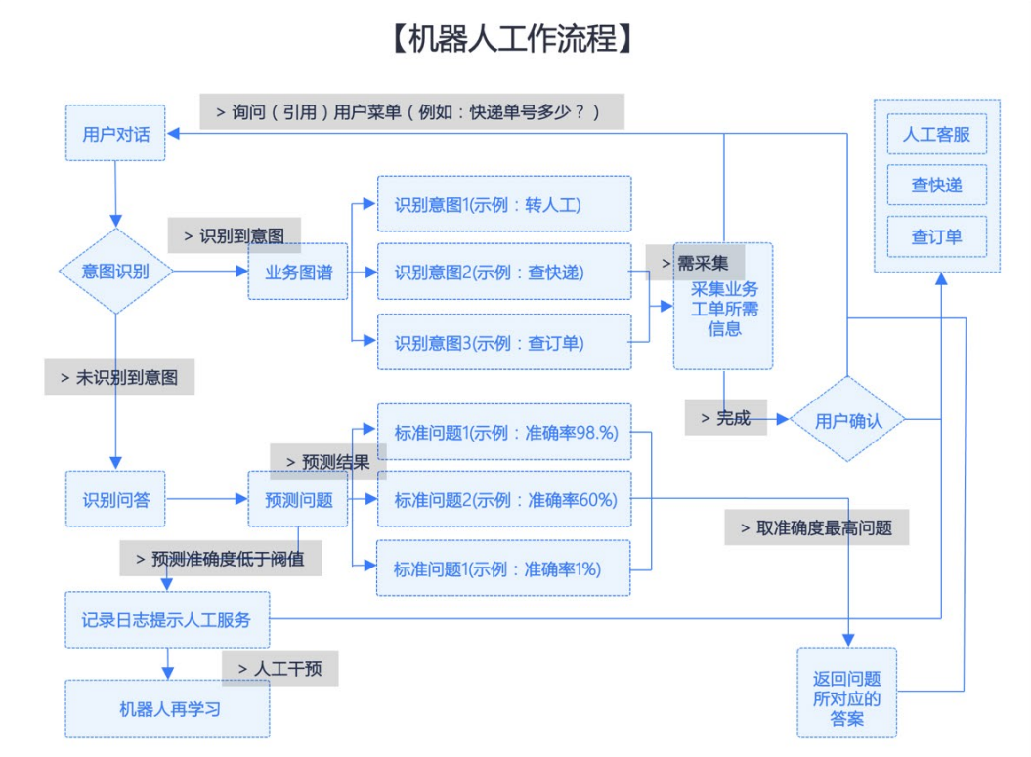

# 操作说明

## 登录

### 运行界面

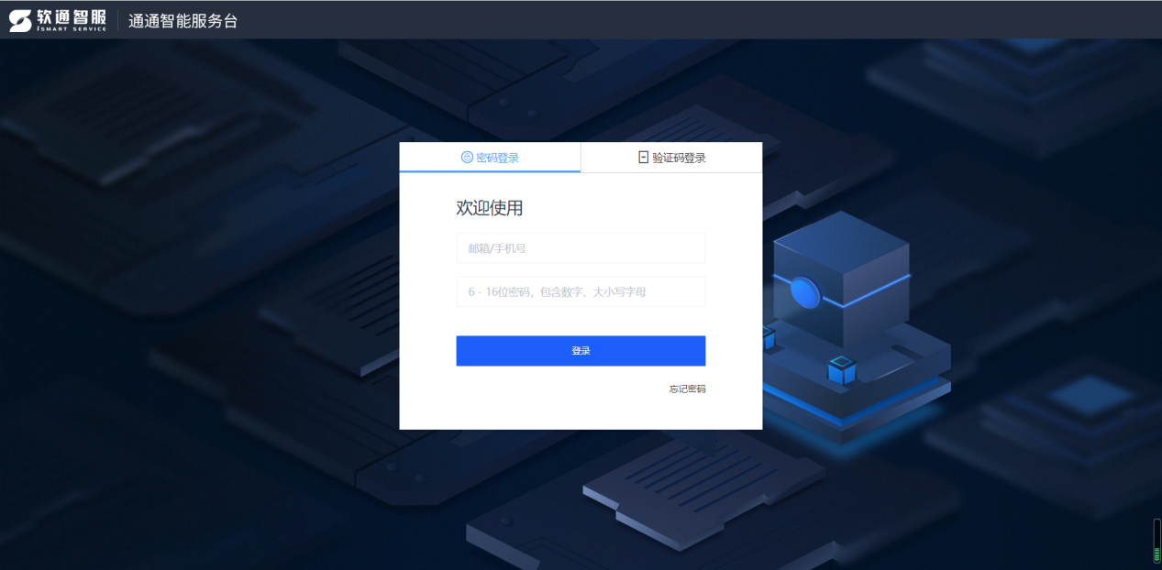

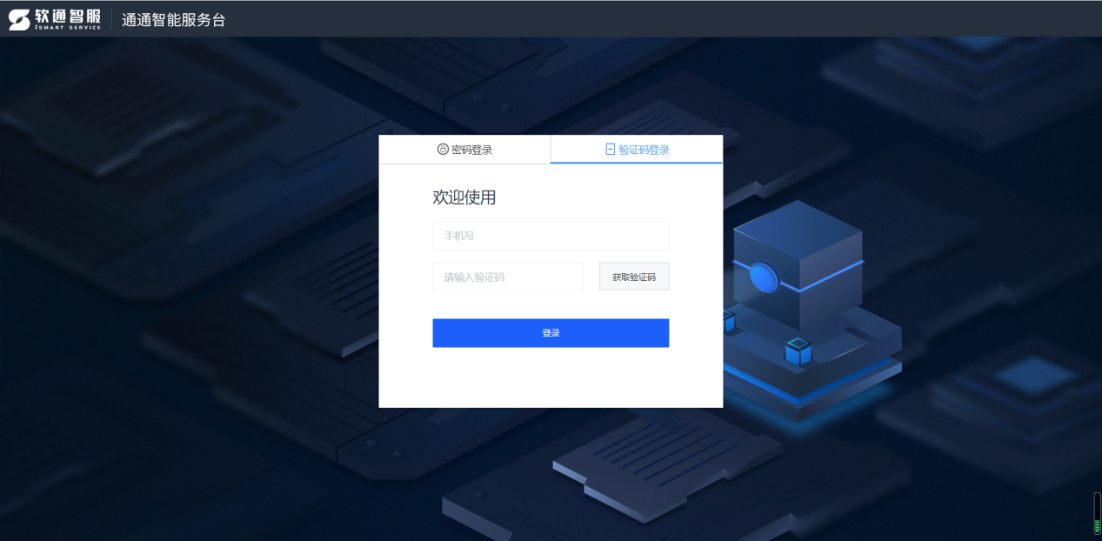

### 操作指南

1. 浏览器中输入：http://tongtongtest.echo-isoftstone.cn/login
2. 登录方法1：输入账号、密码，点击【登录】（需要提前在权限平台添加用户）
3. 登录方法2：输入手机号、获取验证码后点击【登录】（需要提前在权限平台添加用户）

## 租客中心-概览

### 运行界面

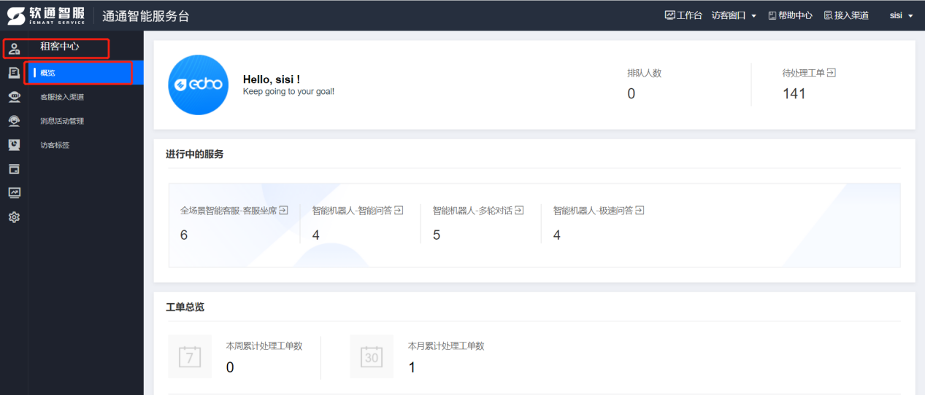

### 操作指南

点击【租客中心】-【概览】按钮，进入“概览”页面，在该页面是整个系统的展示页面，可以展示现有“排队人数”、“待处理工单”、“进行中的服务”、“工单汇总”、“会话汇总”等信息展示。

## 租客中心-客服接入渠道

### 运行界面

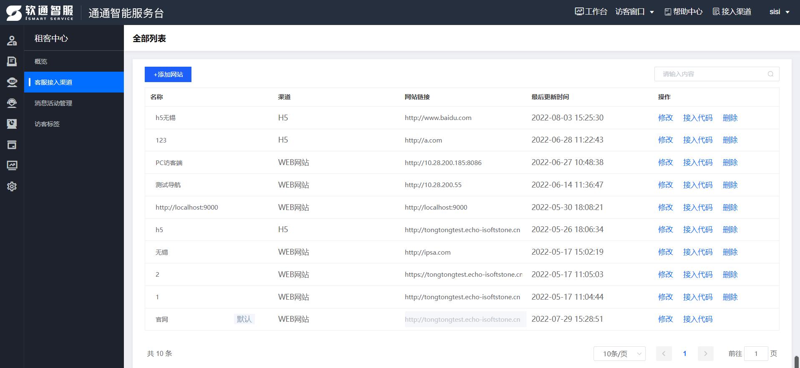

### 操作指南

1. 选择列表中要修改的模板，点击操作【修改】按钮，进入“修改”状态。
2. 点击操作【接入代码】按钮，进入“接入代码”状态。
3. 点击操作【删除】按钮，进入“删除”状态。
4. 点击【添加网站】按钮，进入“添加”状态，可选择添加类型为“WEB网站”或“H5”。

## 租客中心-消息活动管理

### 运行界面

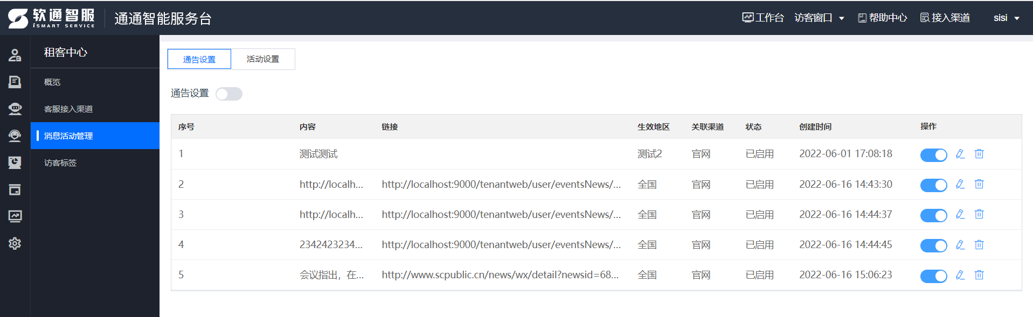

### 操作指南

1. 点击【租客中心】-【消息活动管理】按钮，进入网页，在“通告设置”页面可以启用、编辑或者删除。点击列表最后蓝色按钮，可修改通告设置为启用或未启用状态；
2. 点击【编辑】按钮，可对通告进行编辑；
3. 点击【删除】按钮，通告设置将被删除
4. 点击【消息活动管理】-【活动设置】按钮，可进入活动这设置页面，在活动页面内可以“添加”、“启用”、“编辑”或者“删除”活动。点击列表最后蓝色按钮，可修改活动设置为启用或未启用状态；点击【编辑】按钮，可对活动进行编辑；点击【删除】按钮，通告活动将被删除；

## 租客中心-访客标签

### 运行界面

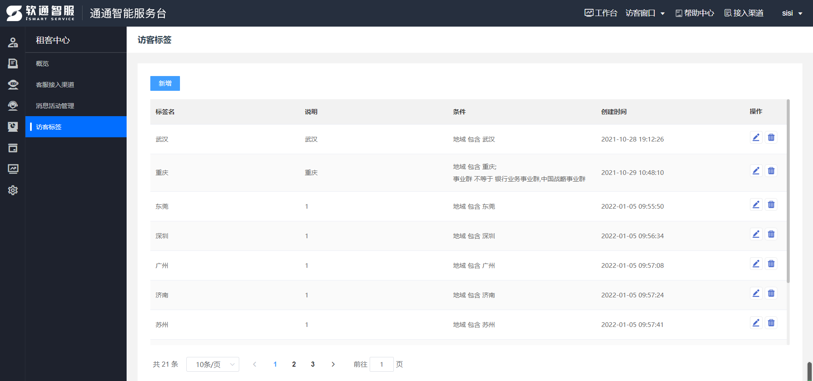

### 操作指南

1. 点击【租客中心】-【访客标签】-【新增】按钮，可实现新增访客标签，根据需求填写“标签名”、“说明”以及选择“条件”；
2. 点击【编辑】按钮，可进入“修改标签”页面，对“标签名”、“说明”、“条件”等字段进行修改和完善；
3. 点击【删除】按钮，可删除访客标签；

## 工单中心-我的工单

### 运行界面

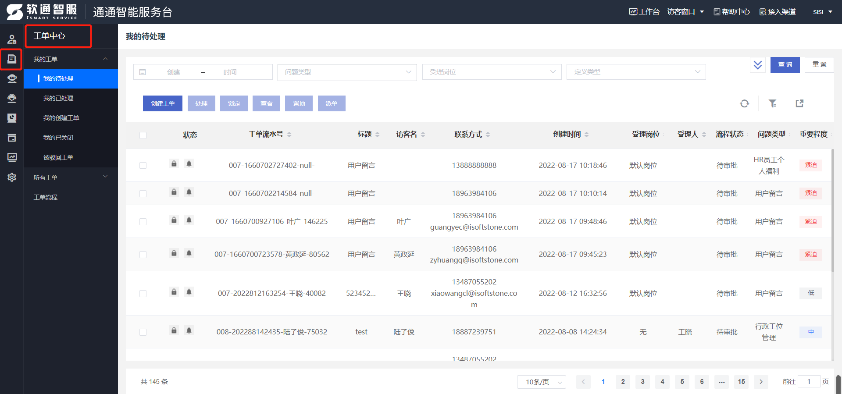

### 操作指南

1. 点击【工单中心】按钮即可达到“工单中心”页面，在工单中心中包含“我的工单”、“所有工单”及“工单流程”三大模块。点击【我的工单】按钮，有“我的待处理”、“我的已处理”、“我的创建工单”、“我的已关闭”和“被驳回工单”五部分；
2. 点击【我的待处理】—【创建工单】按钮，进入创建页面，可根据问题类型进行选择；

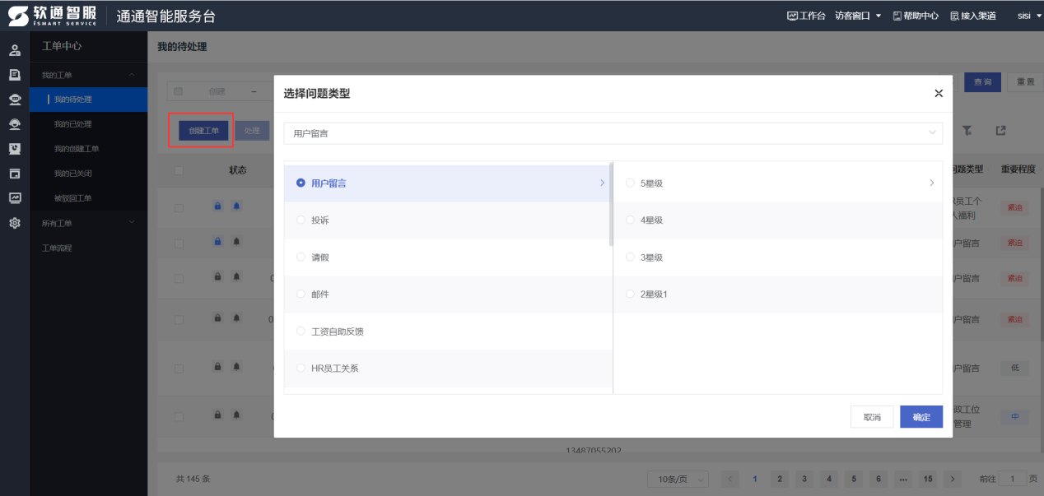

1. 点击【锁定】按钮，可将订单锁定；需要“处理”某个工单事需要先勾选该工单，需按【锁定】—【处理】流程处理；

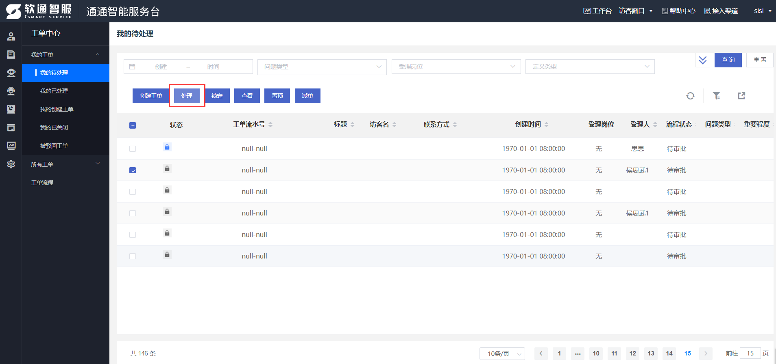

1. 点击【查看】按钮，进入查看工单页面；

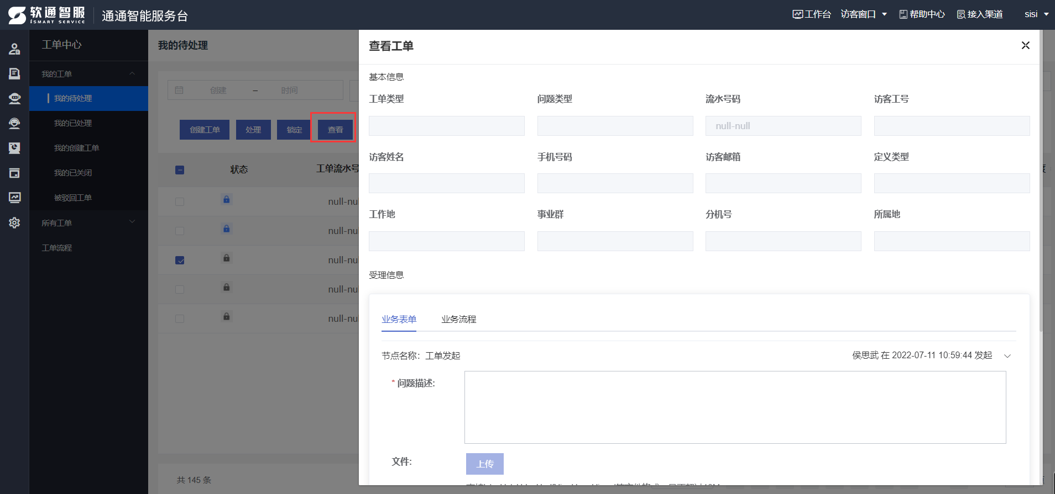

1. 点击【置顶】按钮，可将已催派的订单置顶；

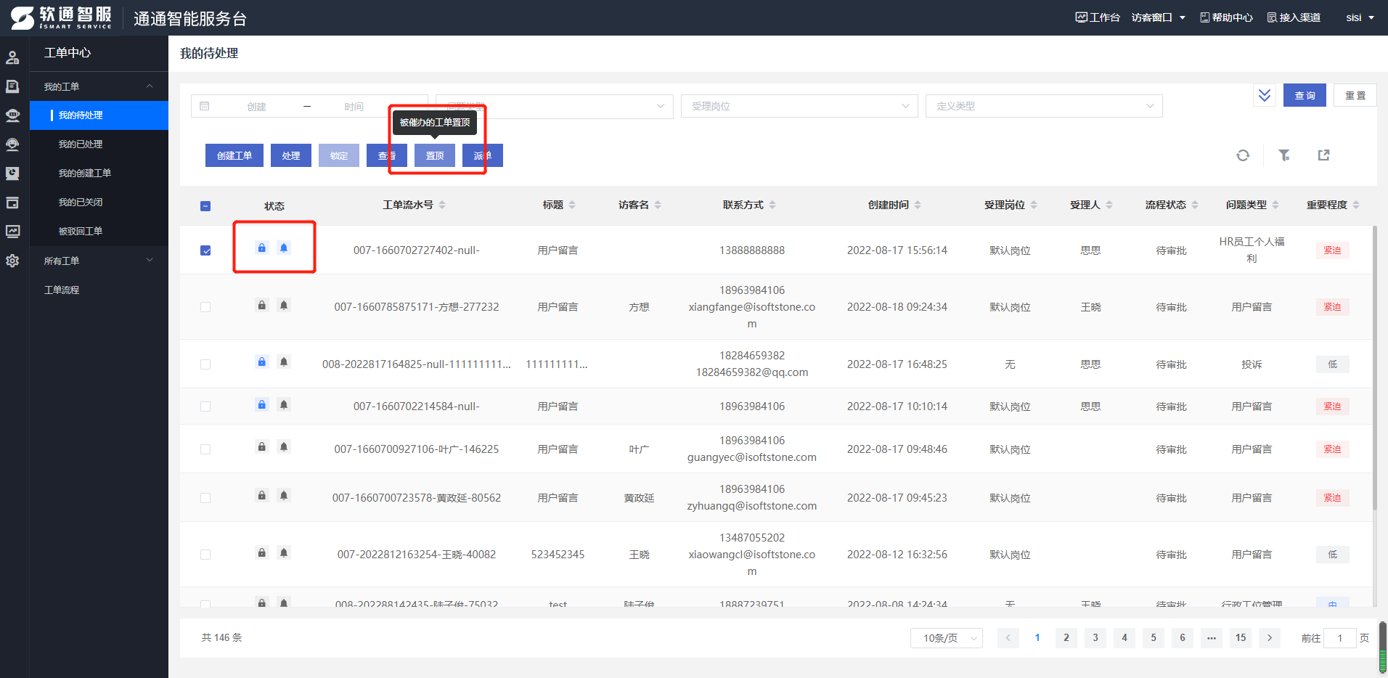

1. 点击【派单】按钮，进入派单页面，可将工单派给其他岗位和处理者；

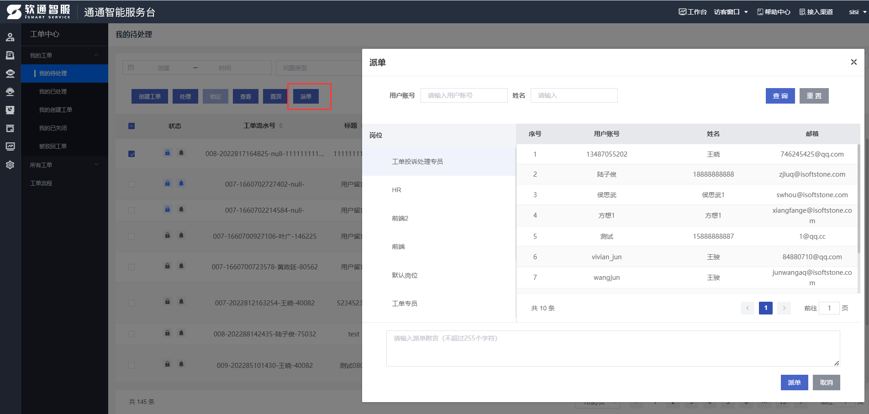

1. 点击【我的工单】—【我的已处理】按钮，展现“我的已处理”页面；

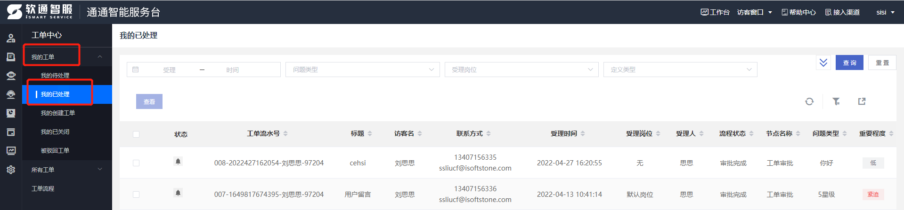

1. 勾选订单前空格按钮再点击【查看】按钮进入“查看工单”页面；

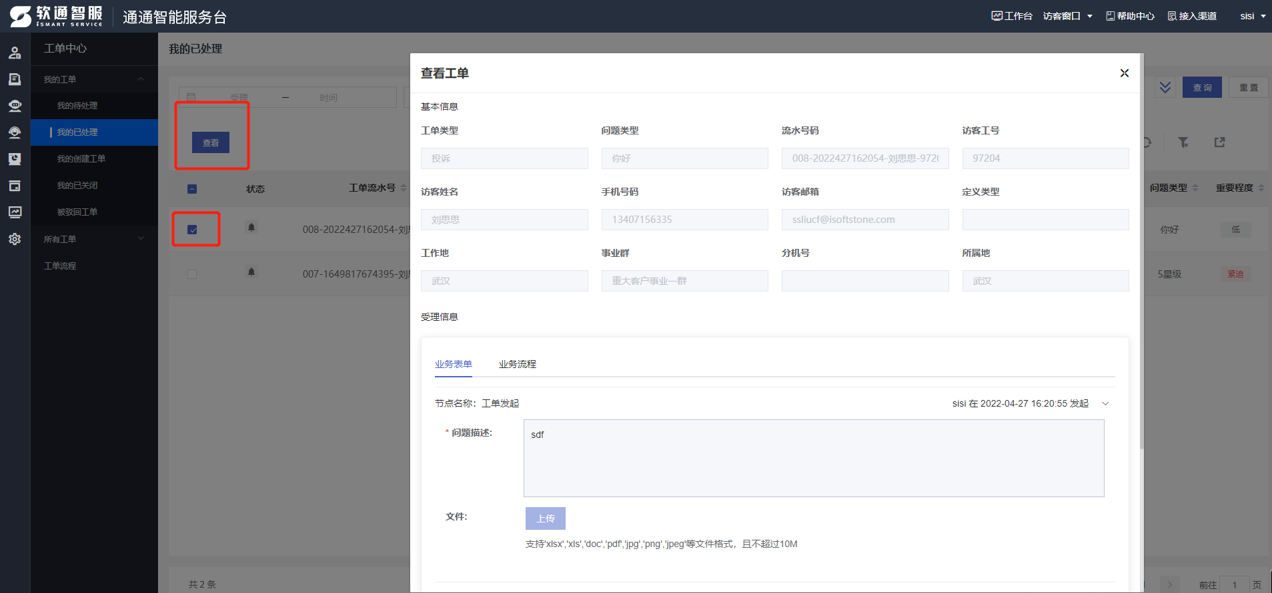

1. 点击【我的工单】—【我的创建工单】按钮，展现“我的创建工单”页面；点击【创建工单】按钮进入创建页面，可根据问题类型进行选择；

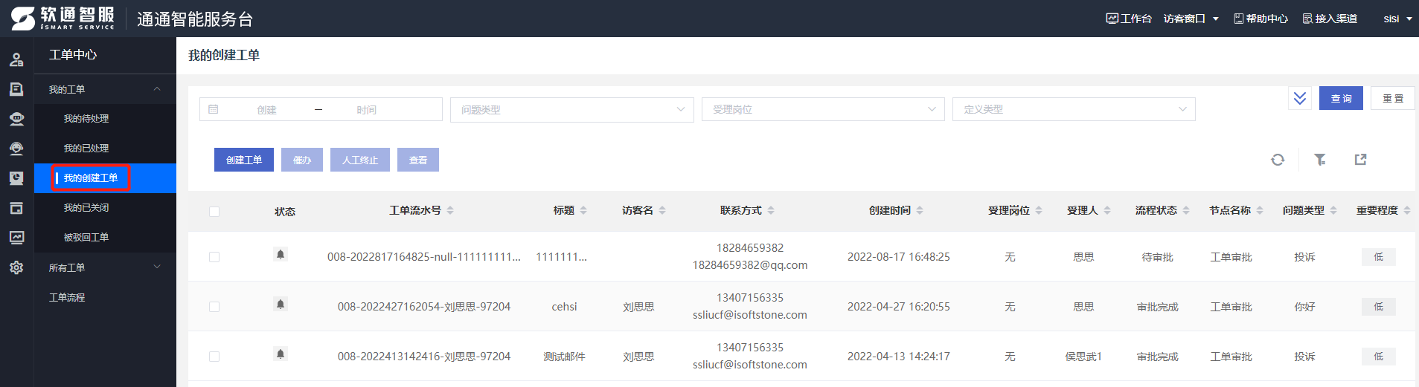

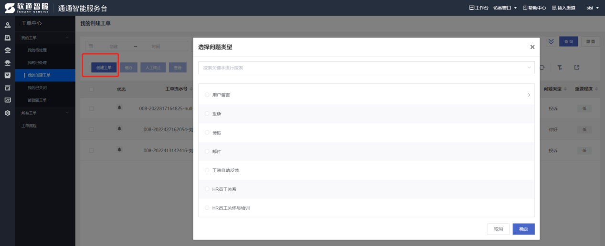

1. 勾选订单前空格按钮再点击【催办】按钮，可弹出催办窗口；

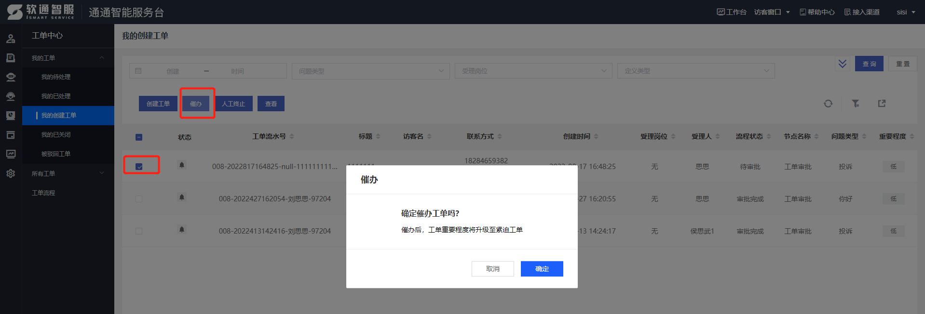

1. 勾选订单前空格按钮再点击【人工终止】按钮可将工单终止；

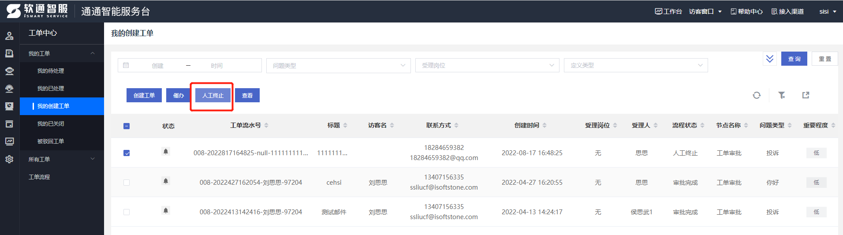

1. 勾选订单前空格按钮再点击【查看】按钮可以查看工单详细信息；

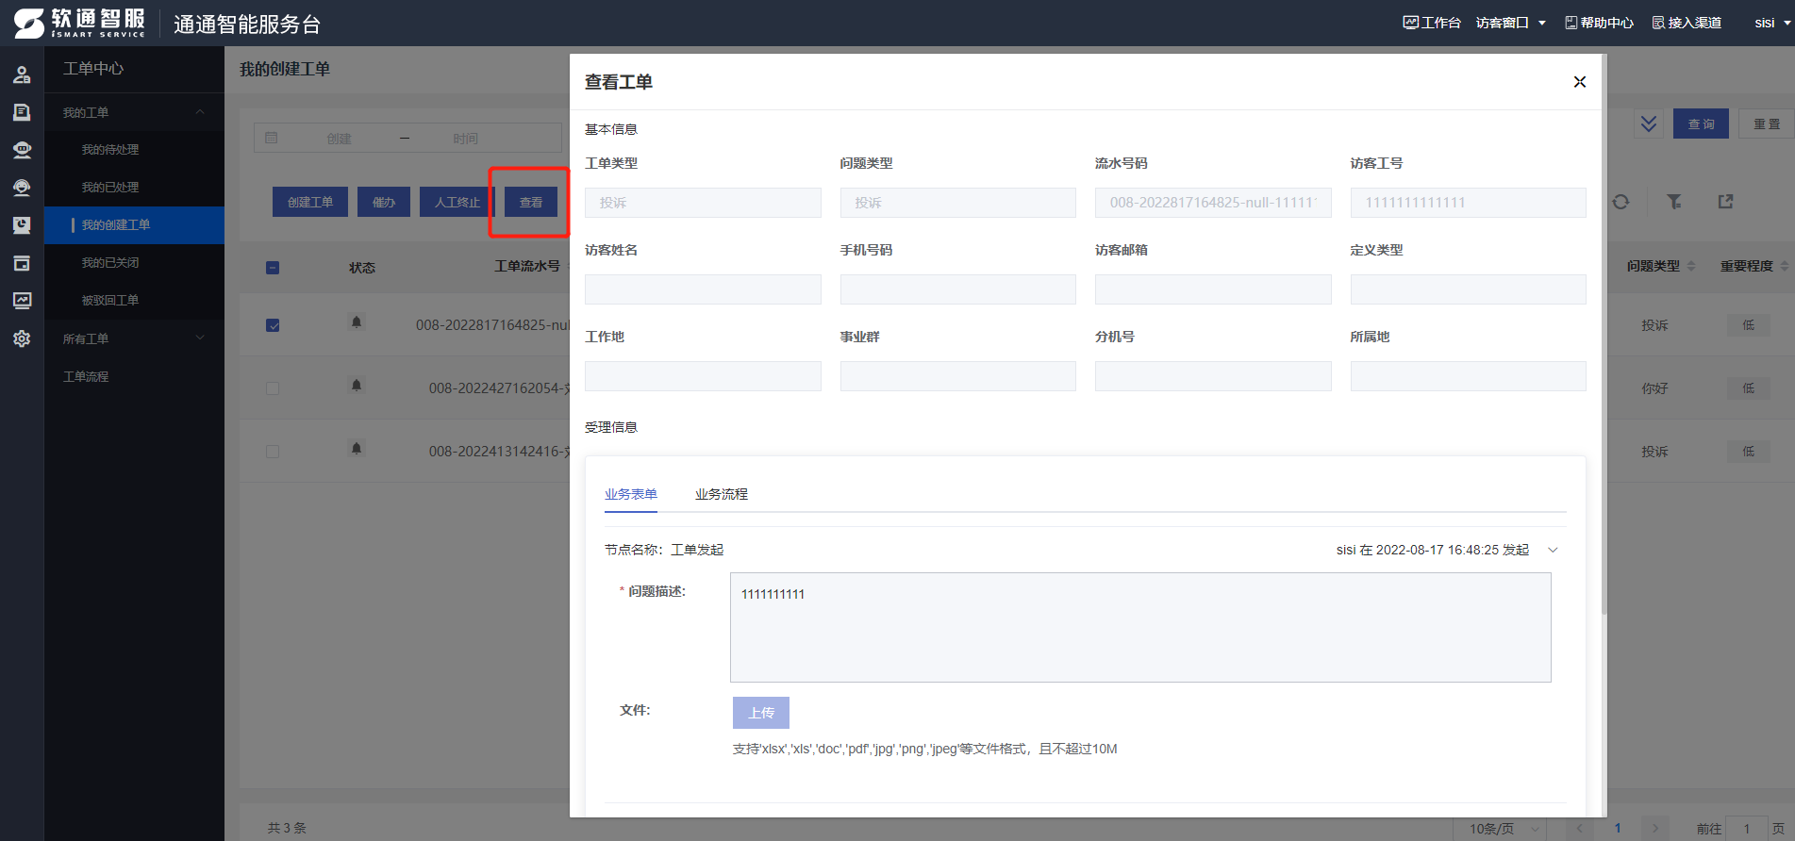

1. 点击【我的工单】—【我的已关闭】按钮，展现“我的已关闭”页面；

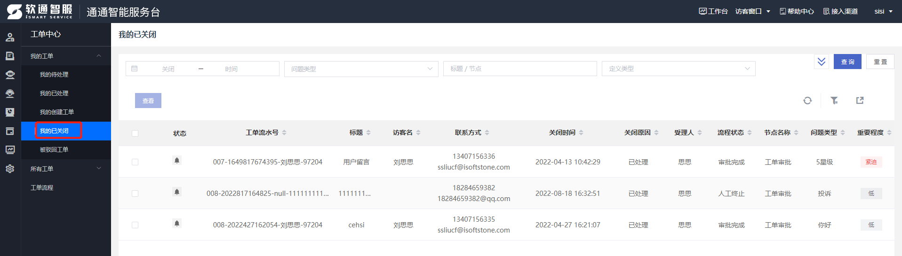

1. 勾选订单前空格按钮再点击【查看】按钮可以查看已关闭工单详情；

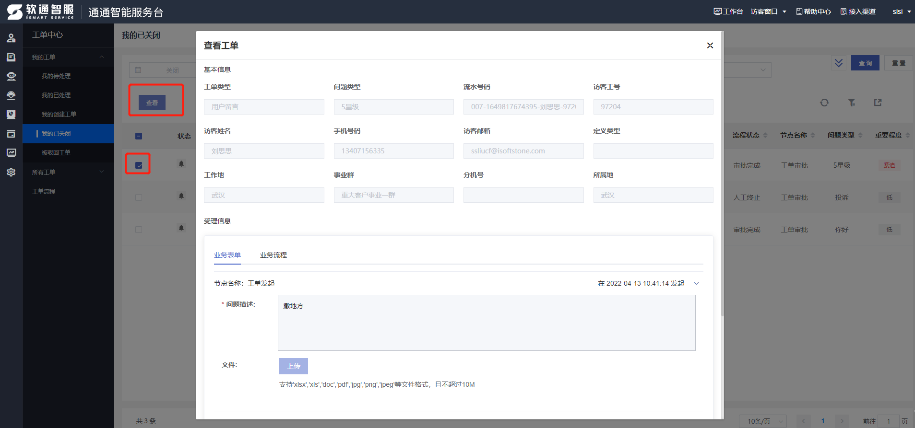

1. 点击【我的工单】—【被驳回工单】按钮，展现“被驳回工单”页面，在该页面可以将被驳回订单“重新提交”或者“查看”被驳回订单明细；

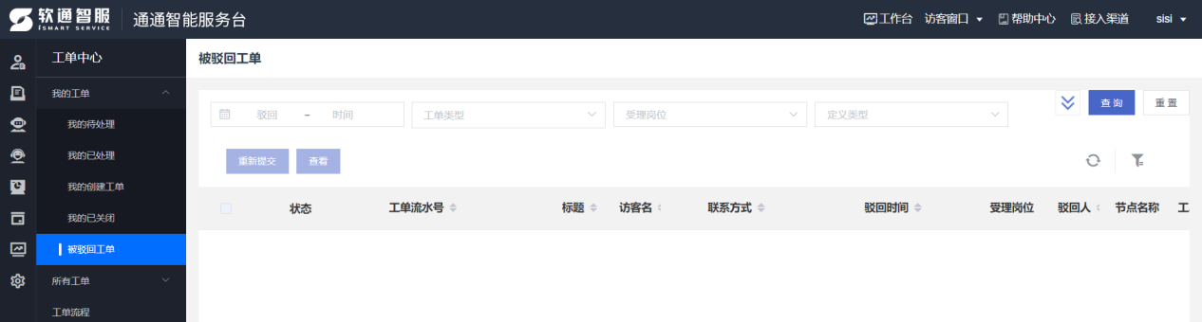

## 工单中心-所有工单

### 运行界面

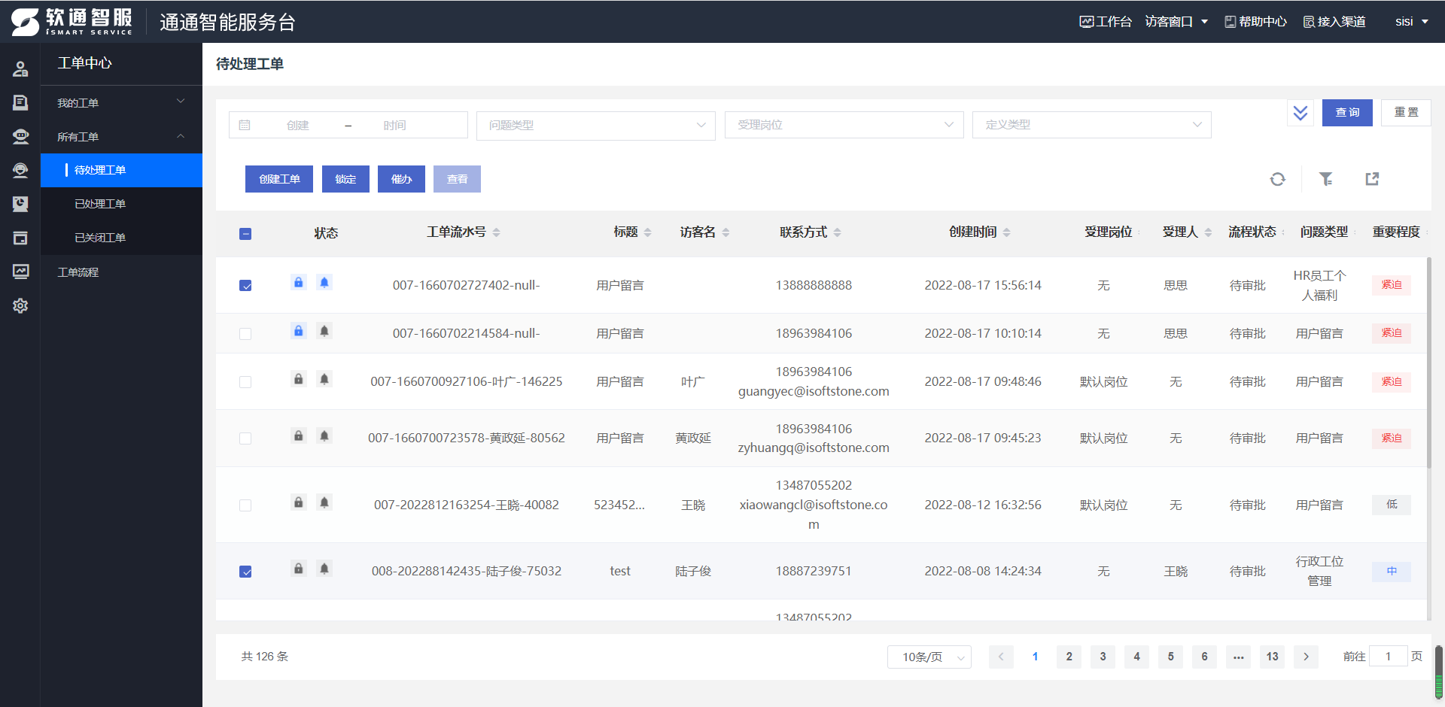

### 操作指南

1. 点击左侧菜单列中的【我的工单】—【所有工单】—【待处理工单】按钮，在“所有工单”页面展示“待处理工单”、“已处理工单”和“已关闭工单”三大业务板块；
2. 在【待处理工单】中点击【创建工单】按钮进入创建页面，可创建工单；

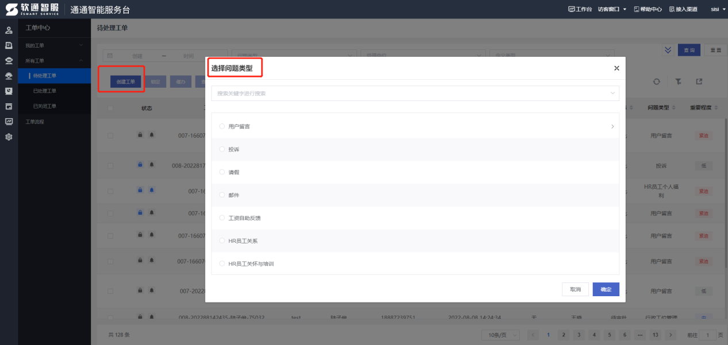

1. 勾选订单前空格按钮再点击【锁定】按钮可将工单锁定，并且变成蓝色锁标识；工单锁定后再点击【催办】按钮，可弹出催办窗口；

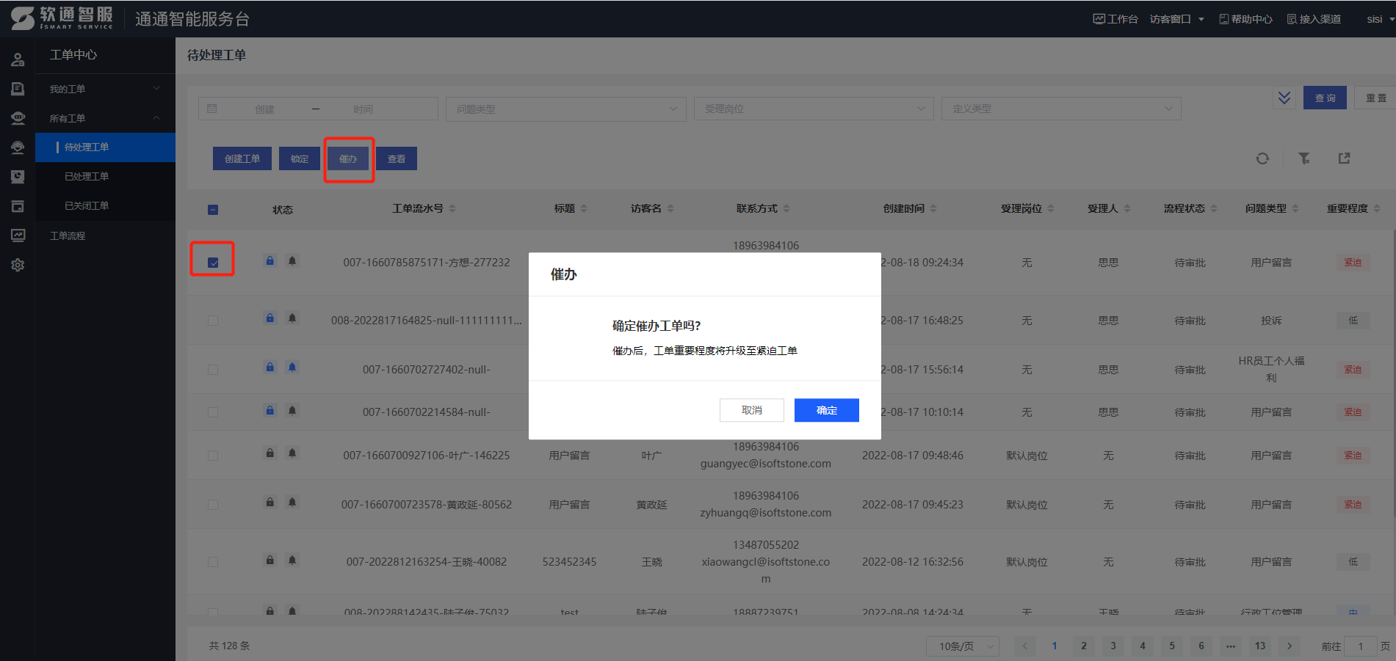

1. 勾选订单前空格按钮再点击【查看】按钮，可弹出催办窗口；

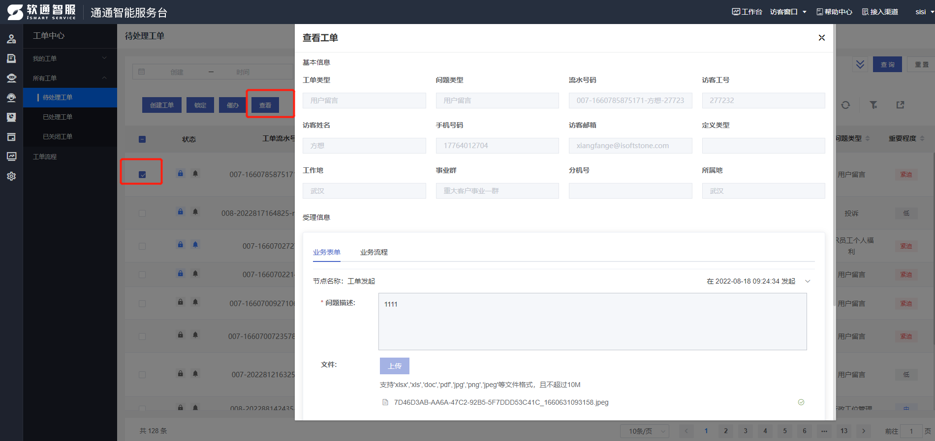

1. 点击左侧菜单列中的【我的工单】—【所有工单】—【已处理工单】按钮进入已处理工单页面；

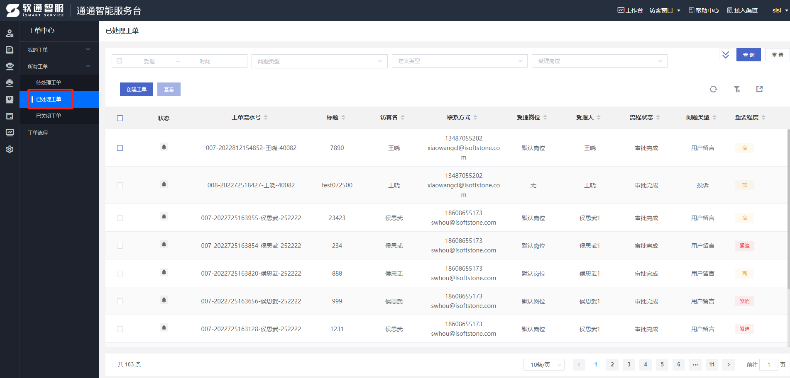

1. 点击【创建工单】按钮进入创建页面，可根据问题类型进行选择；

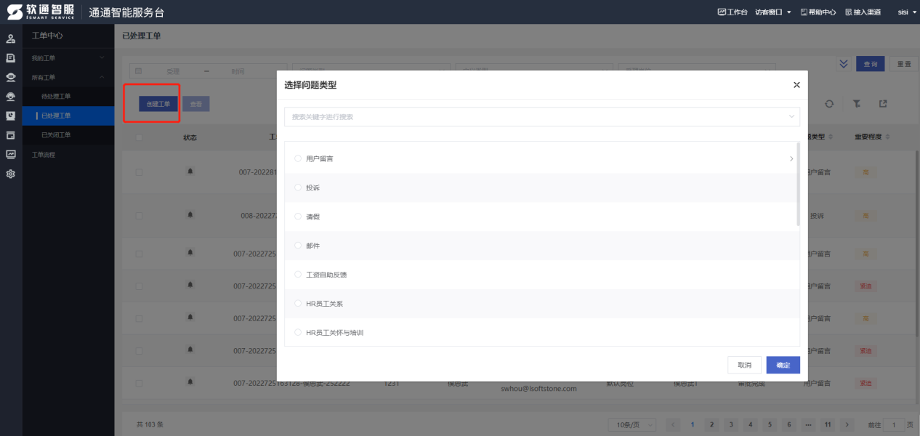

1. 勾选订单前空格按钮再点击【查看】按钮进入查看已处理工单页面；

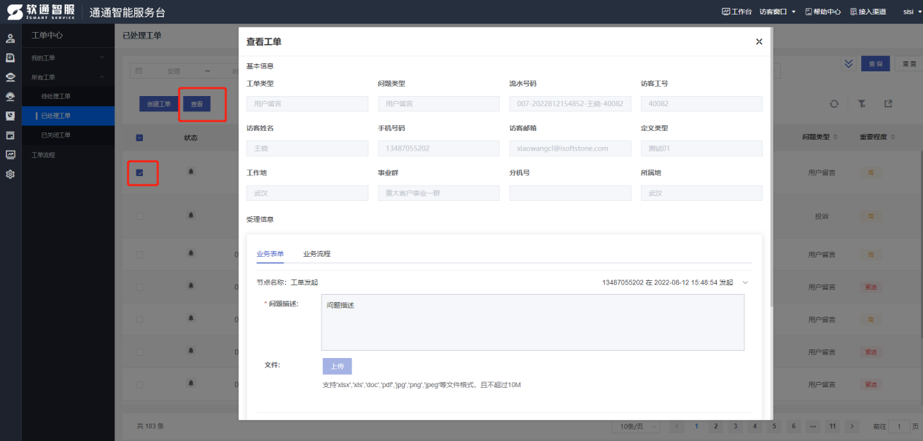

1. 点击左侧菜单列中的【我的工单】—【所有工单】—【已关闭工单】按钮进入已关闭工单页面；

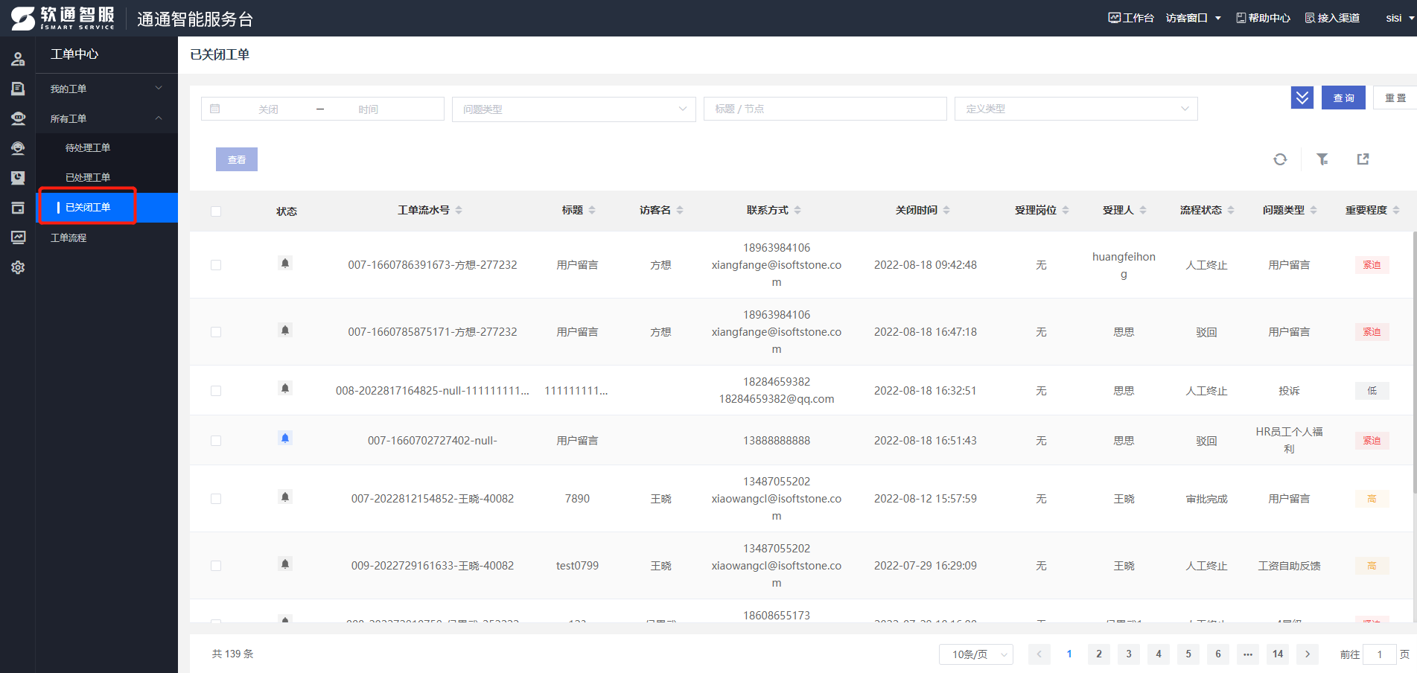

1. 勾选订单前空格按钮再点击【查看】按钮进入查看工单已关闭工单页面；

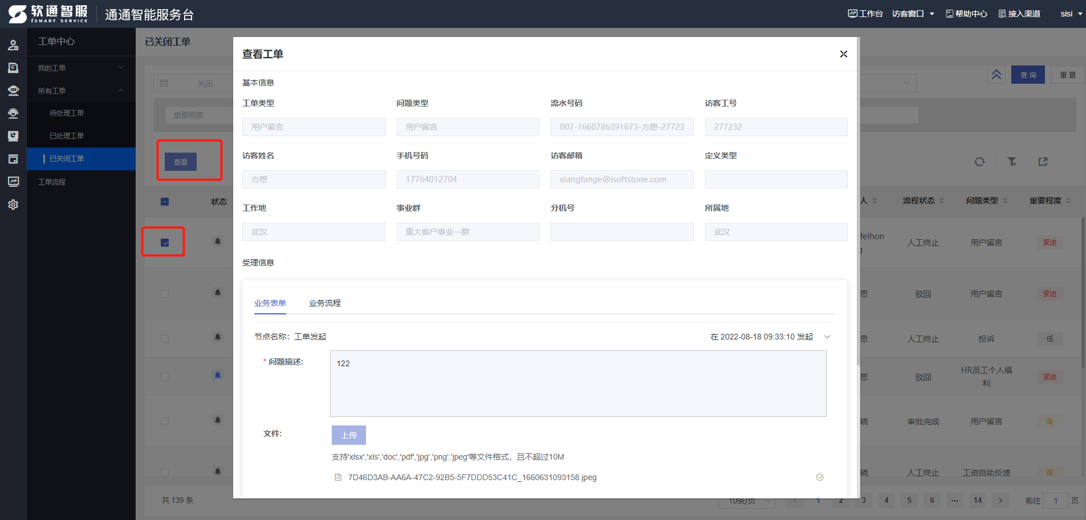

## 工单中心-工单流程

### 运行界面

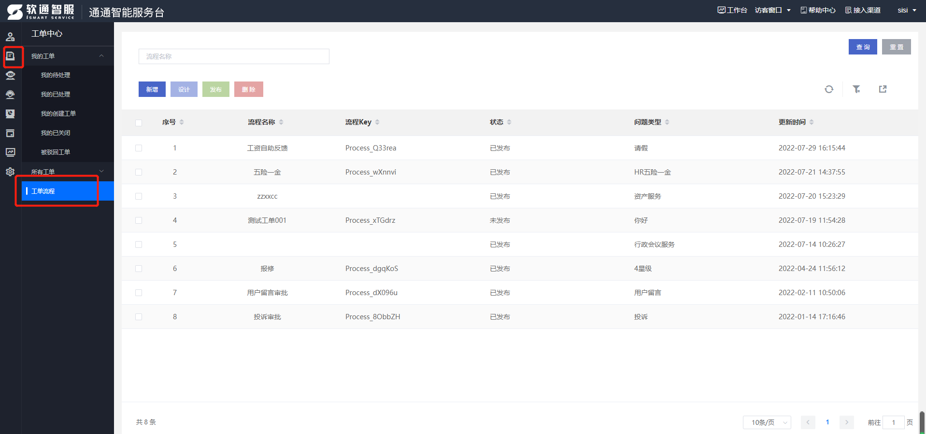

### 操作指南

1. 点击左侧菜单列中的【工单中心】-【工单流程】可到达工单流程页面，在该页面中有新增、设计、发布、删除等按钮。
2. 点击【新增】按钮可进入“新增流程”页面，可输入“流程名称”、选择“问题类型”和“所属模块”；

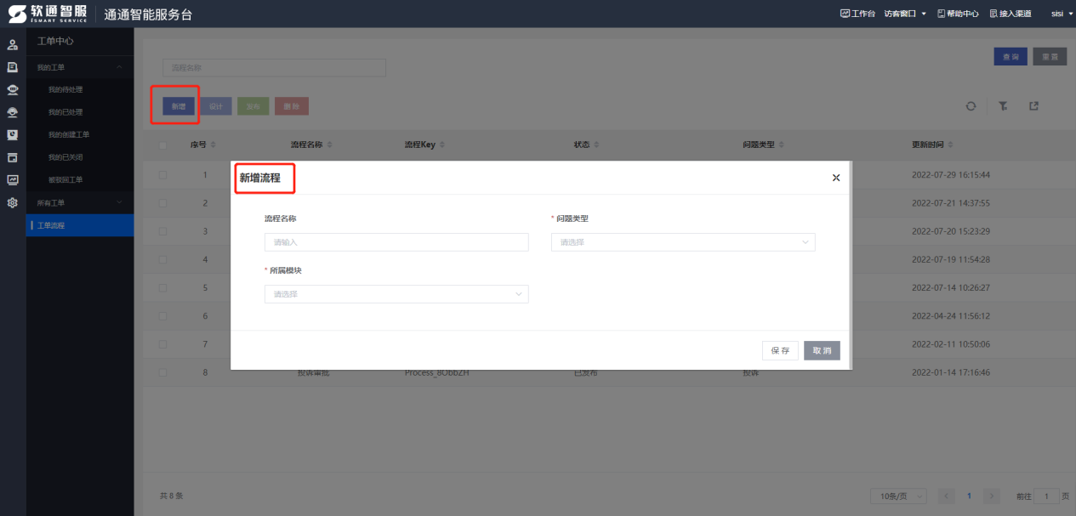

1. 勾选订单前空格按钮再点击【设计】按钮，会进入流程设计页面；

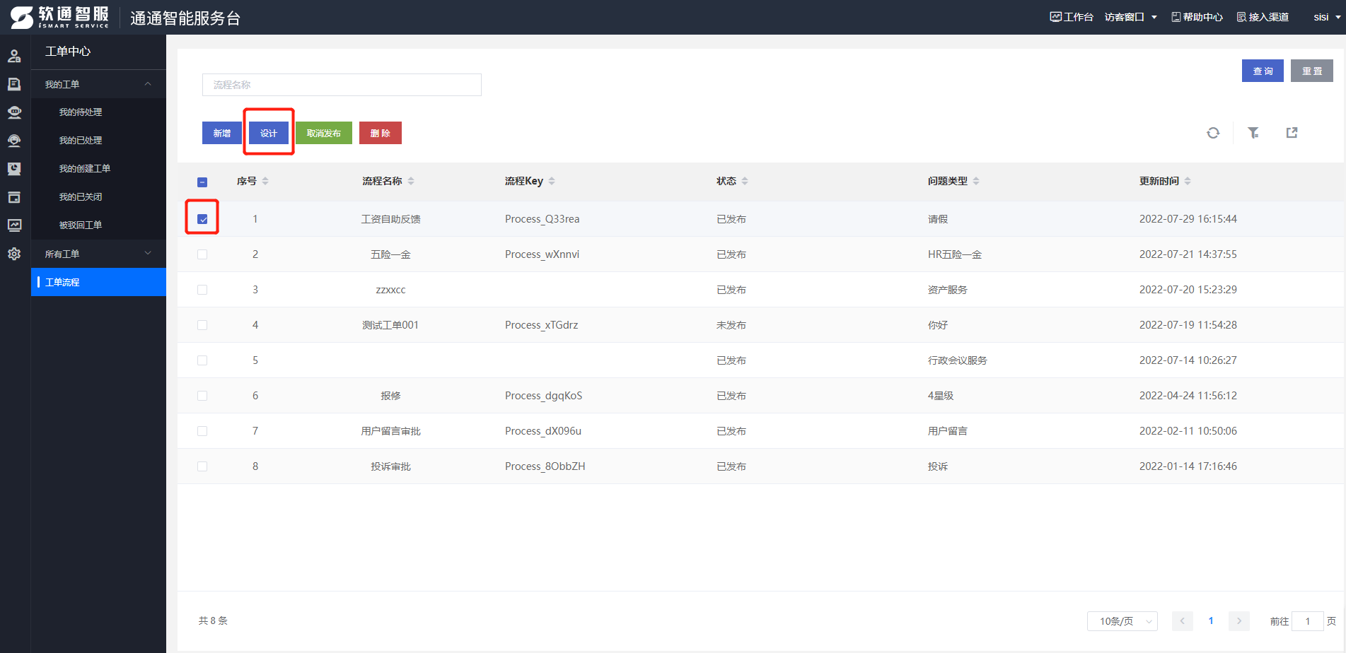

1. 勾选订单前空格按钮再点击【取消发布】按钮，会让已经设计好的流程取消；

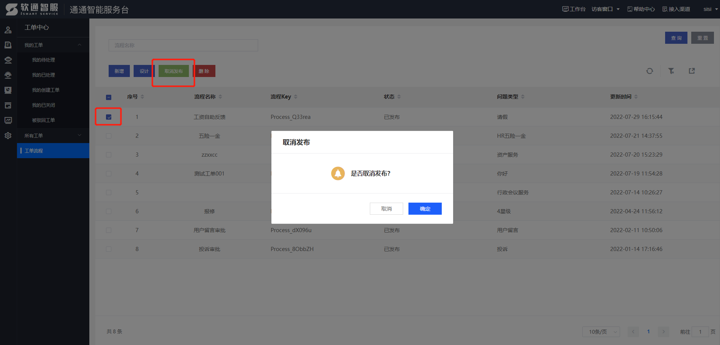

1. 勾选订单前空格按钮再点击【删除】按钮，可以删除该流程；

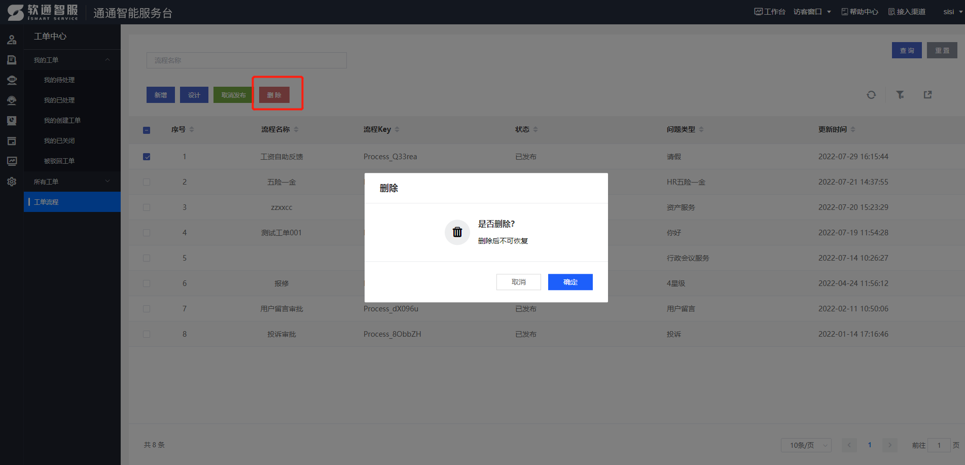

1. 在【流程名称】的空格内输入名称，再点击【查询】按钮可以在所有已建的工单流程中找到此流程，如果输入错误，点击【重置】按钮即可重新输入；

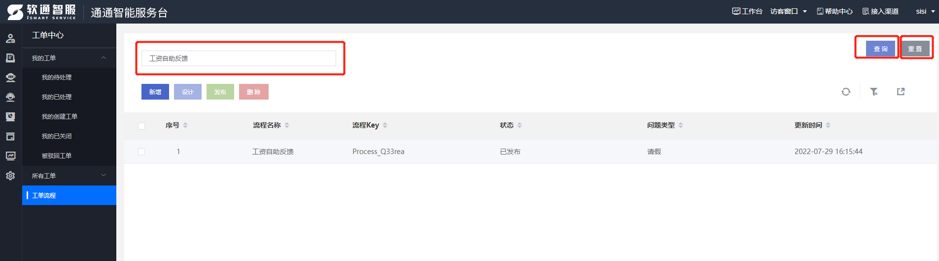

## 智能机器人-概览

### 运行界面

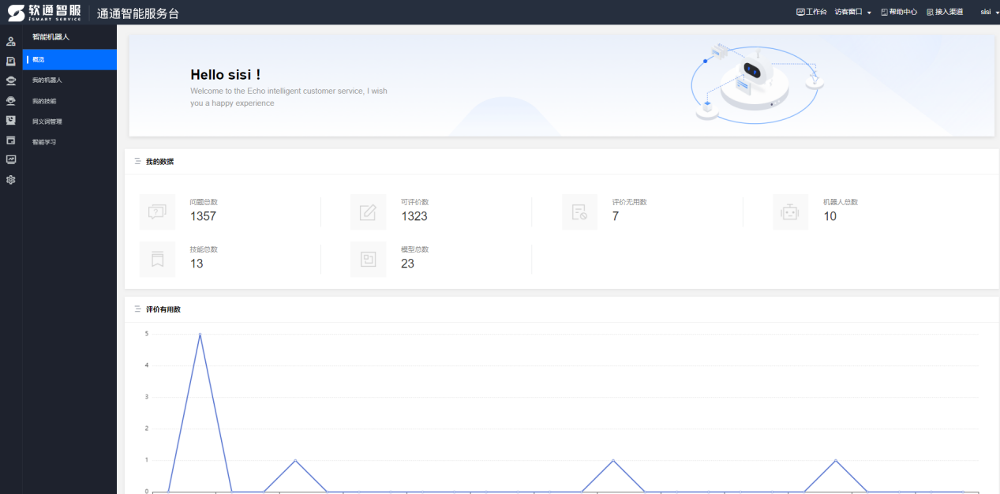

### 操作指南

点击【智能机器人】按钮进入【概览】页面，该页面展示“我的数据”及“评价有用数”。

## 智能机器人-我的机器人

### 运行界面

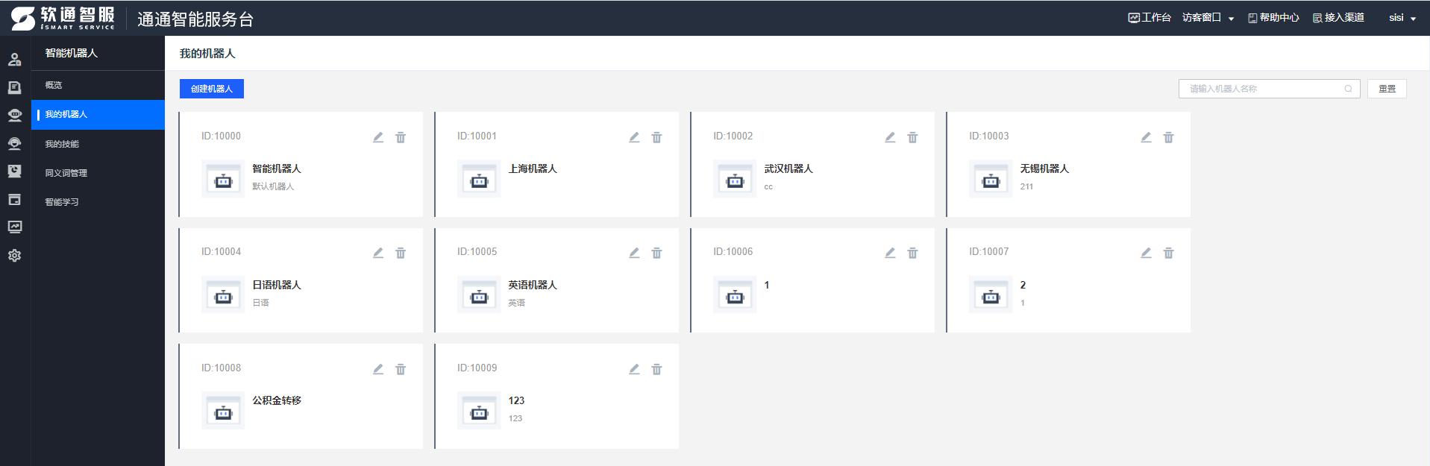

### 操作指南

1. 点击【智能机器人】—【我的机器人】—【创建机器人】按钮，进入创建页面；
2. 在“我的机器人”页面点击【编辑】按钮，进入编辑页面；
3. 在“我的机器人”页面点击【删除】按钮，可以删除编辑好的机器人；
4. 在“我的机器人”页面右上角输入机器人名称可对已编辑的机器人进行查找，输入错误可点击重置后重新输入。

## 智能机器人-我的技能

### 运行界面

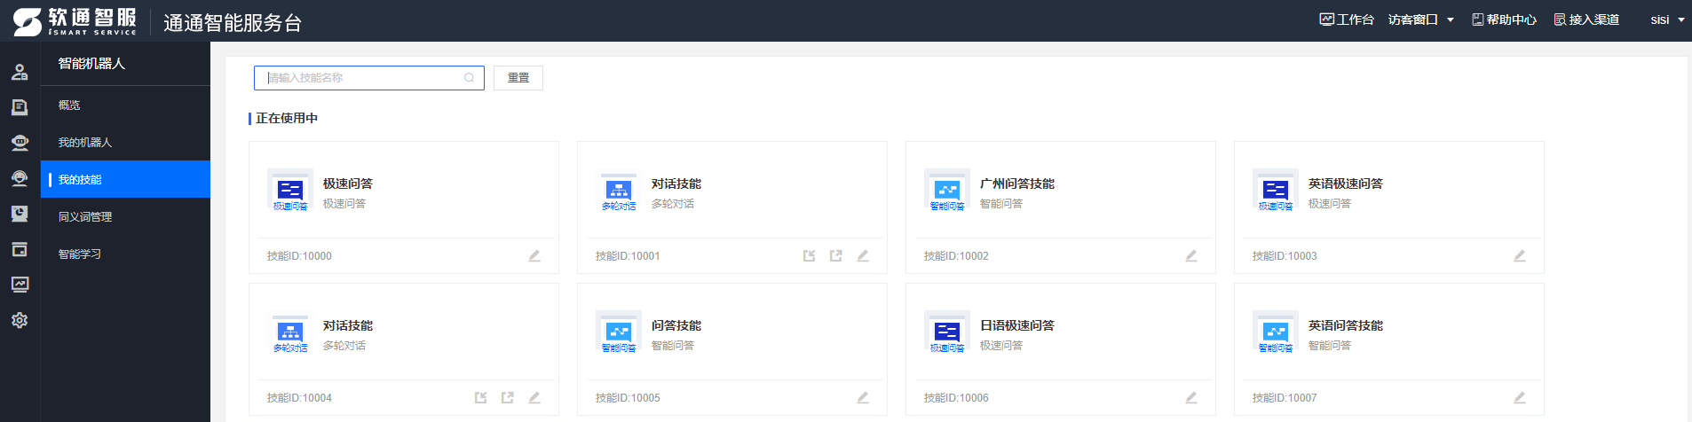

### 操作指南

1. 点击【智能机器人】—【我的技能】进入“我的技能”展示页面；
2. 点击【编辑】按钮可以对正在使用中的机器人进行编辑；
3. 在“我的技能”页面左上角输入正在使用中机器人名称可对机器人进行查找，输入错误可点击重置后重新输入；

## 智能机器人-同义词管理

### 运行界面

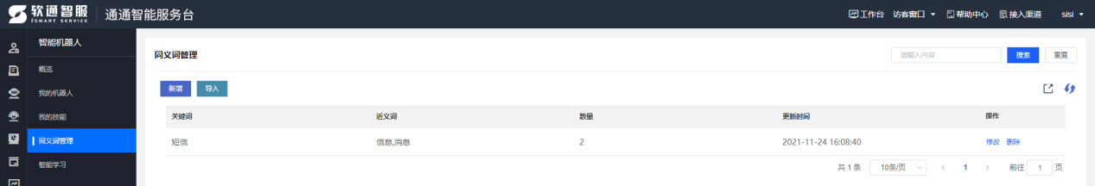

### 操作指南

1. 点击【智能机器人】—【同义词管理】进入“同义词管理”展示页面。
2. 点击【新增】按钮，可对同义词进行新增
3. 点击【导入】按钮，可导入问答；
4. 在页面右上角有输入关键词可进行查找，输入错误可点击重置后重新输入

## 智能机器人-智能学习

### 运行界面

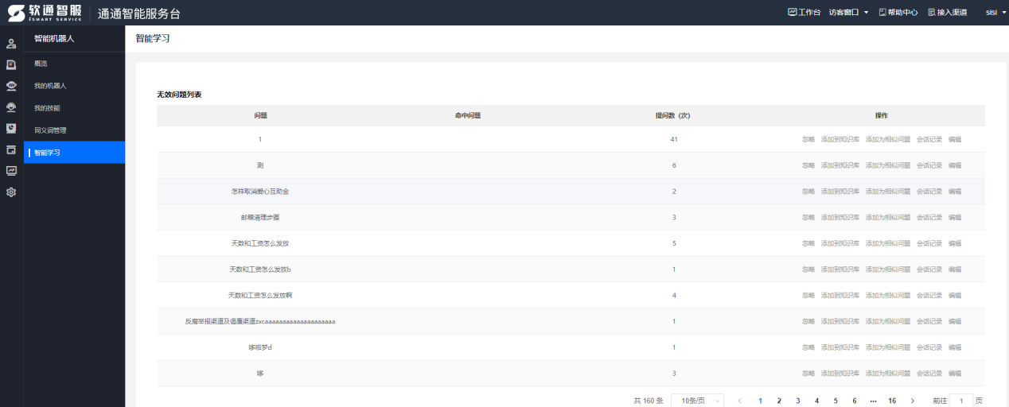

### 操作指南

1. 点击【智能机器人】—【智能学习】按钮进入“智能学习”展示页面。点击【忽略】按钮，可以忽略无效问题列表中的问题；
2. 点击【添加到知识库】按钮会将此无效问题添加至知识库中；
3. 点击【添加为相似问题】按钮可点出相似问题弹框；
4. 点击【会话记录】按钮可以看出会话全流程；
5. 点击【编辑】按钮可对问题进行编辑；

## 在线客服-概览

### 运行界面

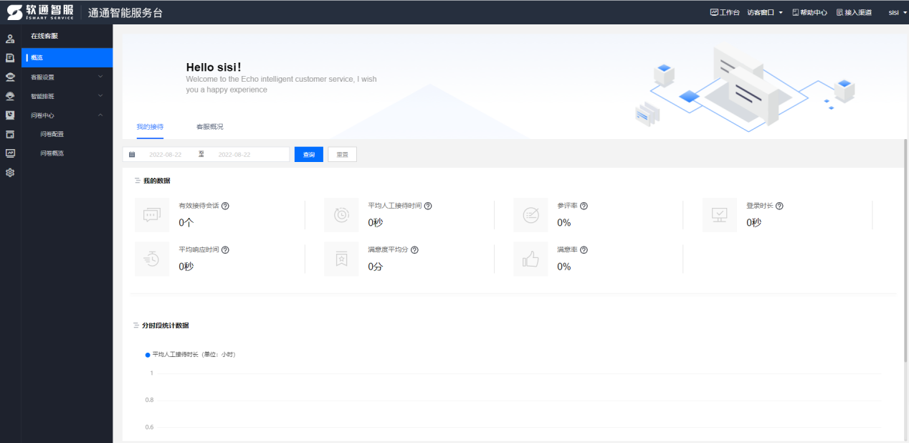

### 操作指南

1. 点击【智能机器人】按钮进入【概览】页面，该页面用于展示“我的接待”和“客服概况”2个板块，在“我的接待”页面主要展示“我的数据”和“分时段统计数据”两个数据概况，并且可以通过时间进行查询；在“客服概况”页面展示“实时数据”和“今日会话概况”；

## 在线客服-客服设置

### 运行界面

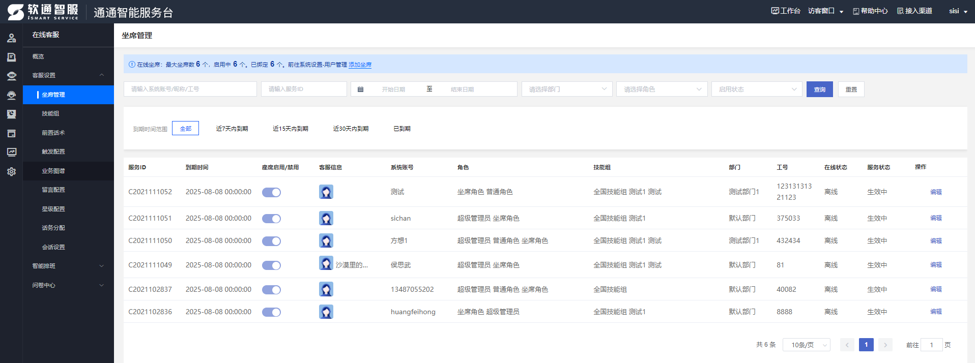

### 操作指南

1. 点击【在线客服】—【客服设置】—【坐席管理】按钮，进入“坐席管理”页面；
2. 在“坐席管理”页面可添加坐席、根据工号、部门、日期对坐席进行筛选还可以对现有坐席进行编辑；

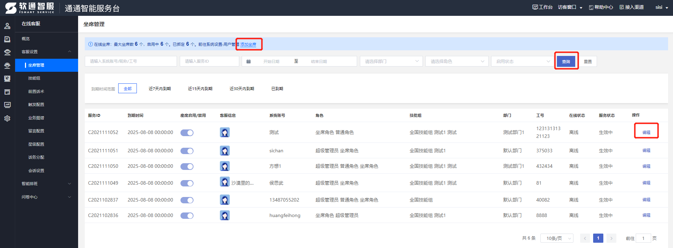

1. 点击左侧菜单列中的【客服设置】—【技能组】按钮，进入“技能组”页面，在技能组页面有“技能组详细信息”和“技能组人员”两个模块；在“详细信息”模块中可对技能组进行编辑，分别为“添加同级”、“添加子级”、“删除”和“刷新”；

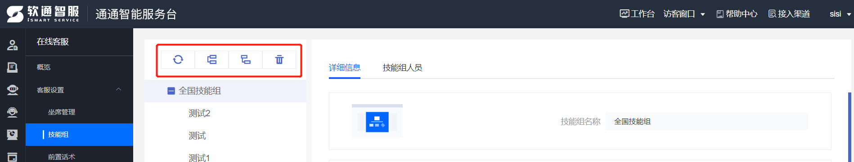

1. 点击【客服设置】—【技能组】—【技能组人员】按钮可进入“技能组人员”页面，在该页面内可以“查询用户”、“添加用户”和“删除用户”功能；

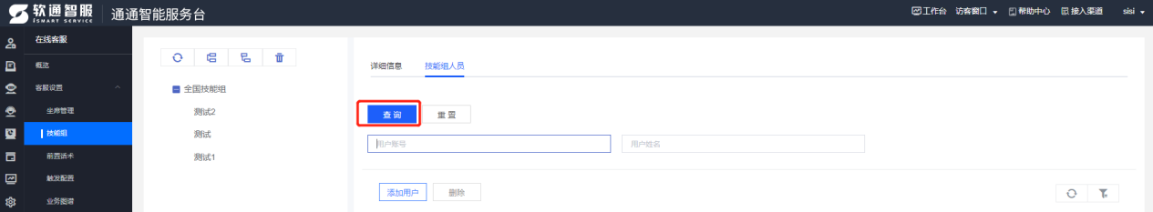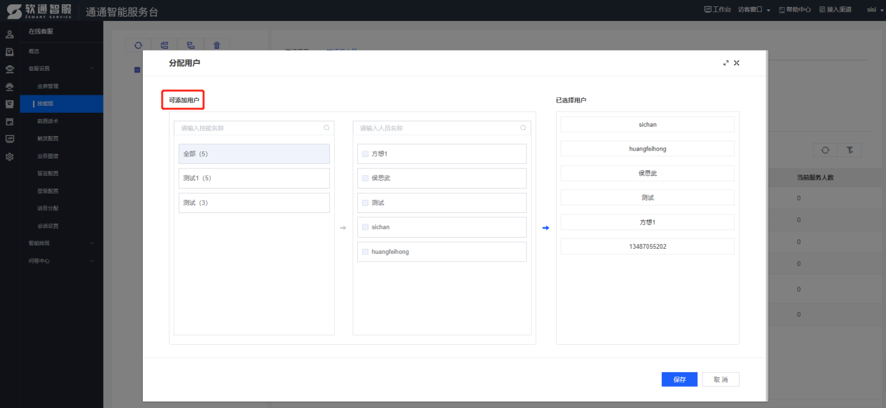

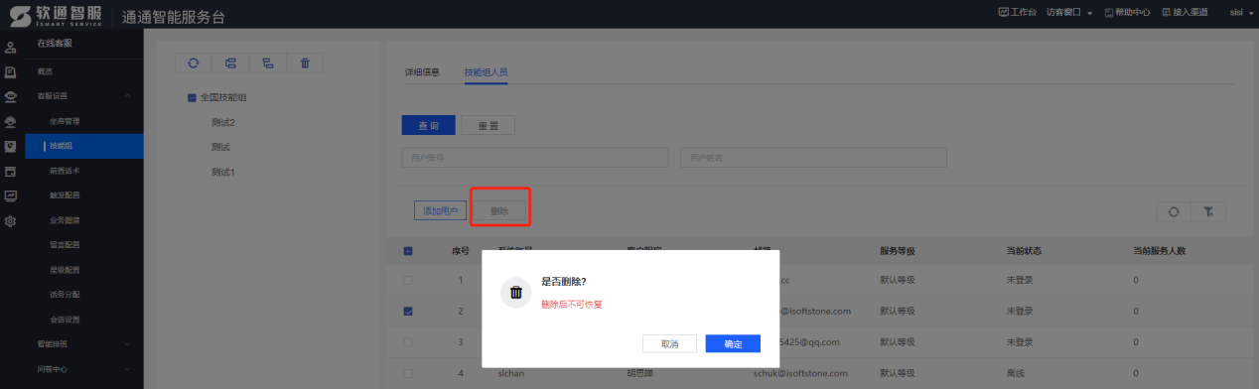

1. 点击【客服设置】—【前置话术】按钮进入页面，可对不同情况的话术进行提前编辑；

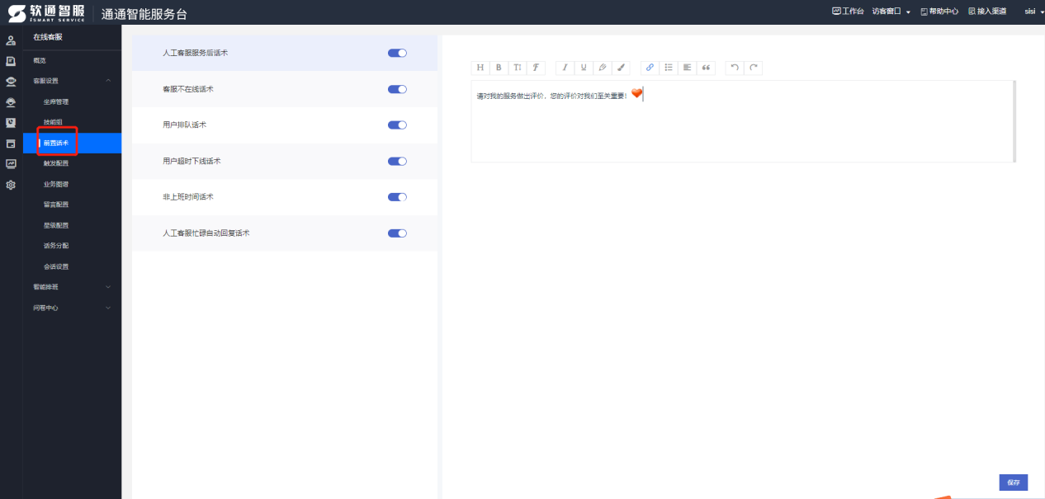

1. 点击【客服设置】—【触发配置】按钮进入页面，可配置成为“通用触发”或“关键词触发”两种触发机制。两种触发机制是只能选择其中一个，如果打开“通用触发”会自动关闭“关键词触发”；打开“关键词触发”也会关闭“通用触发”，不同的设置触发“人工客服”的方式不同；

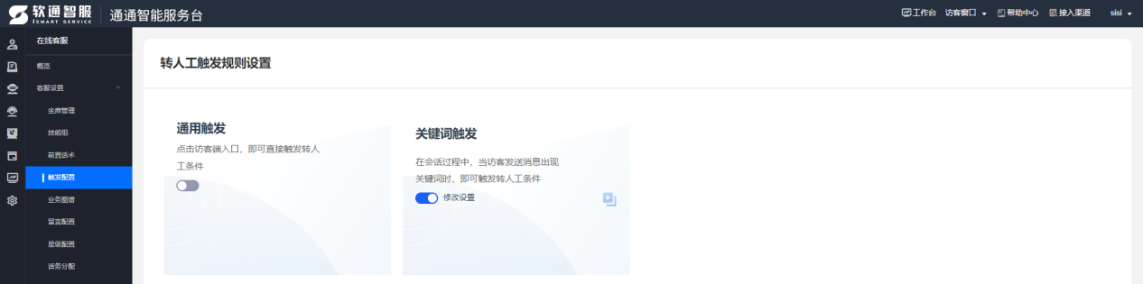

1. 点击【客服设置】—【业务图谱】按钮进入页面，在“业务图谱”页面可以对业务所涉及的问题内容进行“添加同级”、“添加子级”和“删除”设置，同时对于已建成的业务模块可做状态的启用和停用和描述的编辑等；

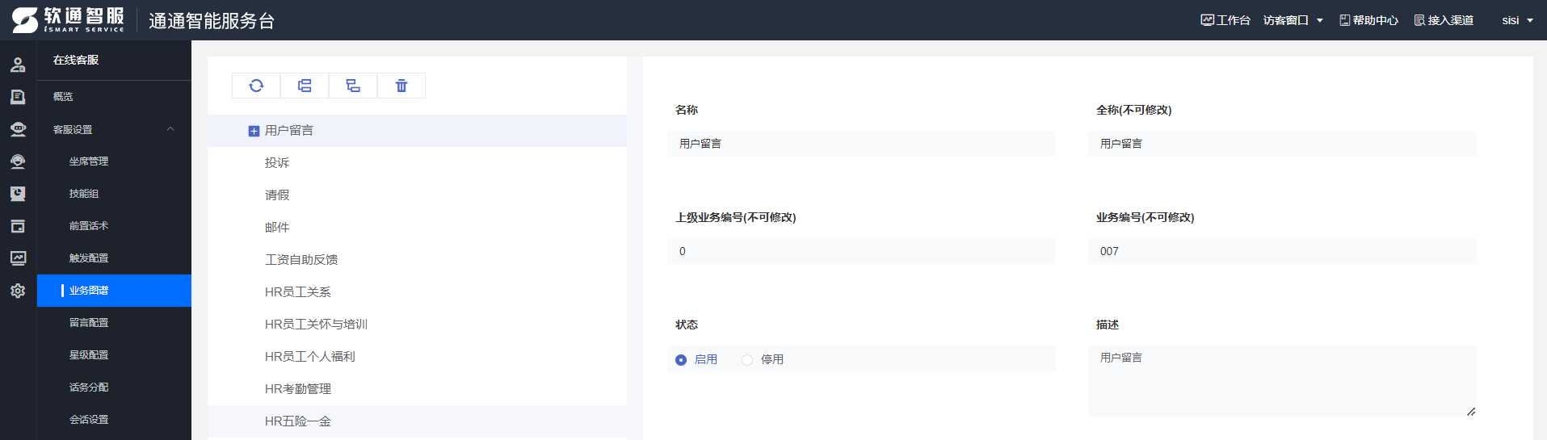

1. 点击【客服设置】—【留言配置】按钮进入页面，在“留言配置”页面可选择“开启”或“关闭”留言功能；

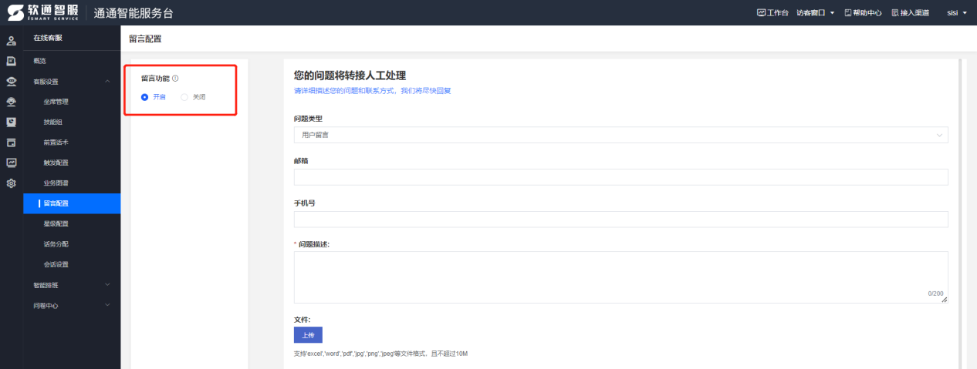

1. 点击【客服设置】—【星级配置】按钮进入页面，在“星级配置”页面可对星级评价内容进行设置，如“星级说明”、“评价框引导语”及不同星级的“标签库设置”；

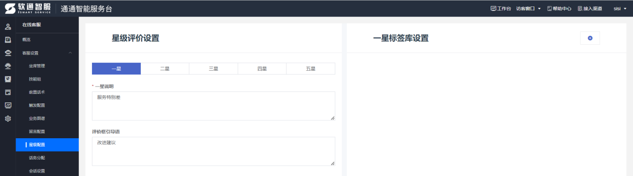

1. 点击【客服设置】—【话务分配】按钮进入页面，在“话务分配”页面主要是一个查找页面，分别可以对话务接入渠道和技能组的筛选和查找；

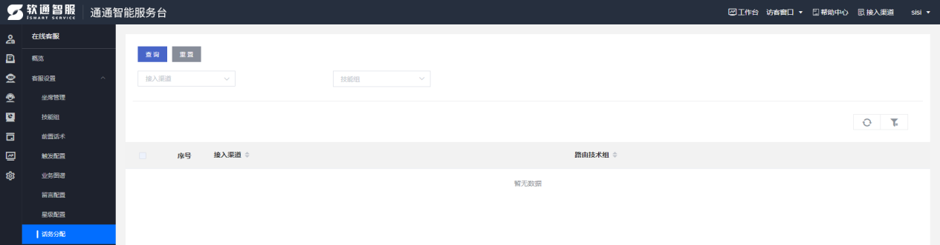

1. 【客服设置】—【会话设置】按钮进入页面，在“会话设置”页面有3种不同的会话列表排序可供选择，根据业务需求选择不同排序方式；

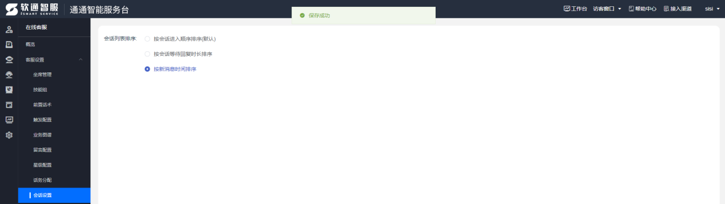

## 在线客服-智能排班

### 运行界面

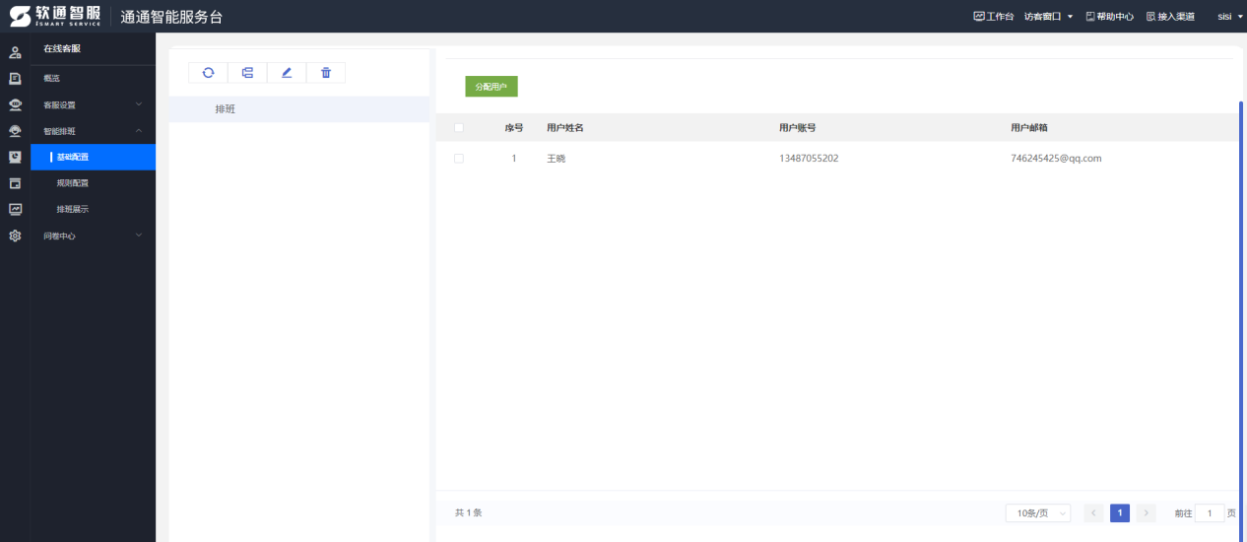

### 操作指南

1. 点击【在线客服】—【智能排班】—【基础配置】按钮，进入“基础配置”页面，在此页面内有“分组设置”、“日期设置”和“班次设置”3种设置方式；
2. 在“分组设置”对页面，可以“刷新”、“添加”、“修改”和“删除”组别名称，并增加“分配用户”；

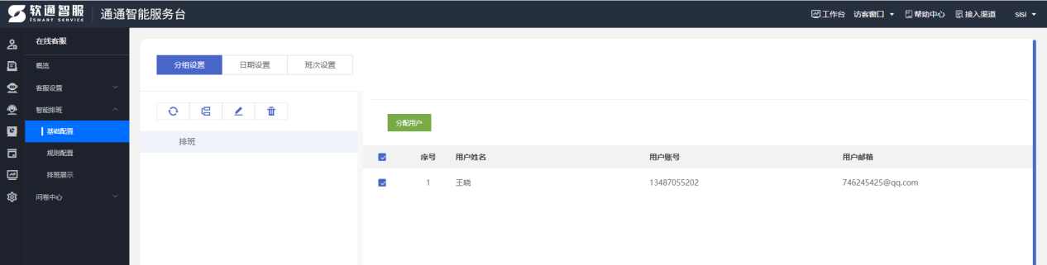

1. 在“日期设置”中，我们可以根据设置的时间范围“添加”日期设置、“编辑”和“删除”现有设置；



1. 在“班次设置”中可以选择“添加”新班次，“编辑”和“删除”已有班次；

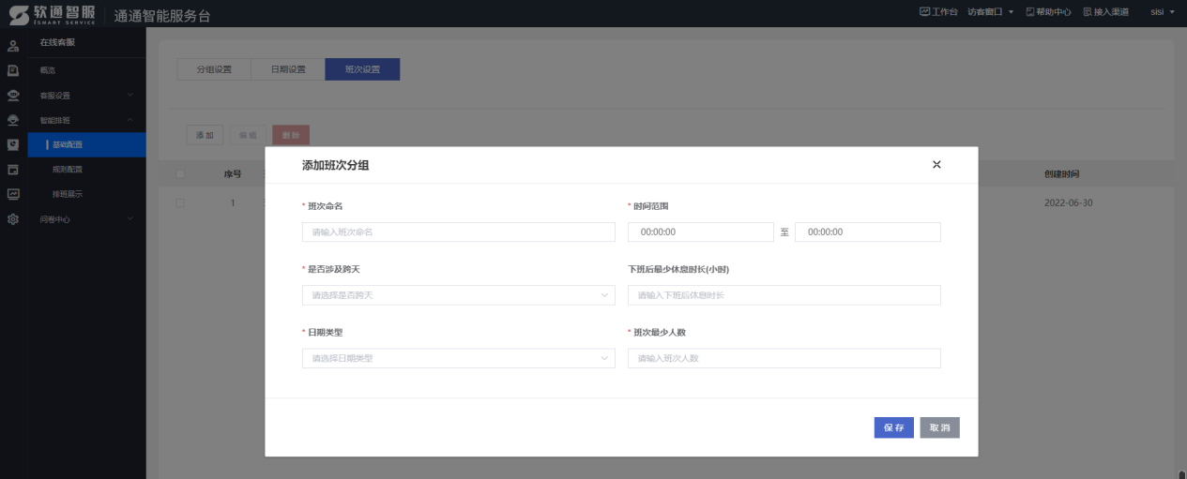

1. 点击【在线客服】—【智能排班】—【规则配置】按钮，进入规则配置页面，可以根据人员、时间和班次进行分组后添加排班，或者删除已添加好的排班；

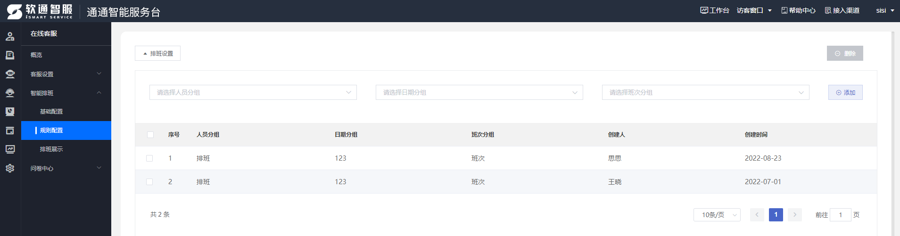

1. 点击【在线客服】—【智能排班】—【排班展示】按钮，进入展示页面，在此页面有【班表查看】和【调班设置】两个按钮，在【班表查看】中可以对现有班表进行查看，在【调班设置】中可对已有的排班表进行“删除”、“编辑”和“启用”操作；

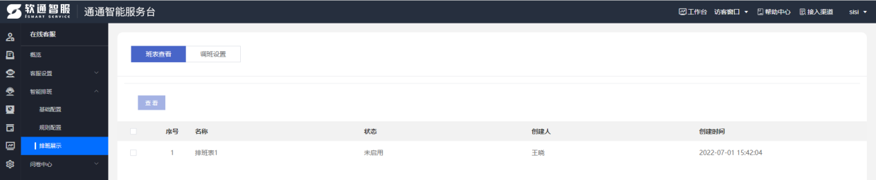

## 在线客服-问卷中心

### 运行界面

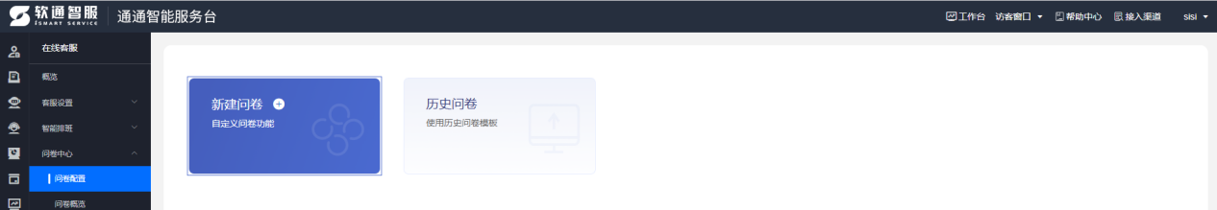

### 操作指南

1. 点击【在线客服】—【问卷中心】—【问卷配置】按钮进入问卷配置的页面，在该页面可以“新建问卷”和查看“历史问卷”两个功能；
2. 点击【新建问卷】按钮进入新建问卷页面；点击【历史问卷】按钮可以搜索问卷名称或者查找创建人；
3. 点击【问卷中心】—【问卷概览】按钮进入概览页面，可以根据“问卷名称”、“问卷状态”、“开始和结束日期”及“创建人”来查找问卷；

## 测评中心-测评管理

### 运行界面

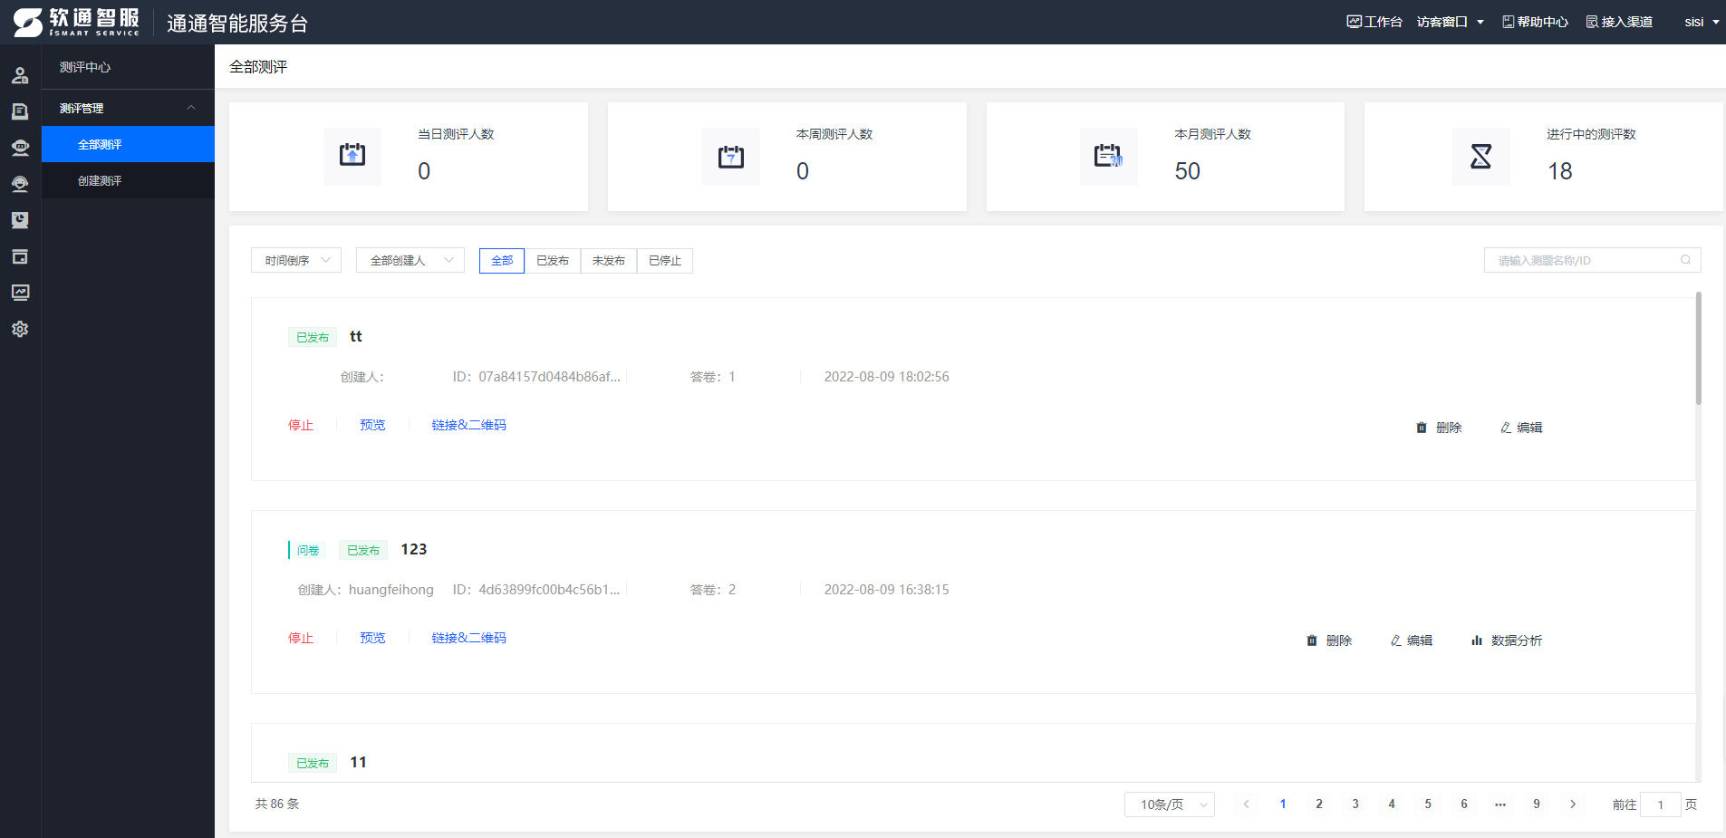

### 操作指南

1. 点击【测评中心】—【测评管理】—【全部测评】按钮，进入“全部测评”的页面，该页面对全部评测进行展示，可以通过“时间倒序”、“全部创建人”进行筛选，也可以根据测评状态进行筛选；
2. 点击“停止”按钮可测评暂停；点击“开启”按钮可开启测评；点击“预览”按钮可以通过电脑端和手机端预览测评样式；点击“链接&二维码”按钮会展示测评的链接及二维码；点击“删除”按钮可以删除测评；点击“编辑”按钮会进入的编辑页面；
3. 点击【测评中心】—【测评管理】—【创建测评】按钮，可进入创建页面，可以分别创建问卷或答题两种类型；

## 函数管理-全部函数

### 运行界面

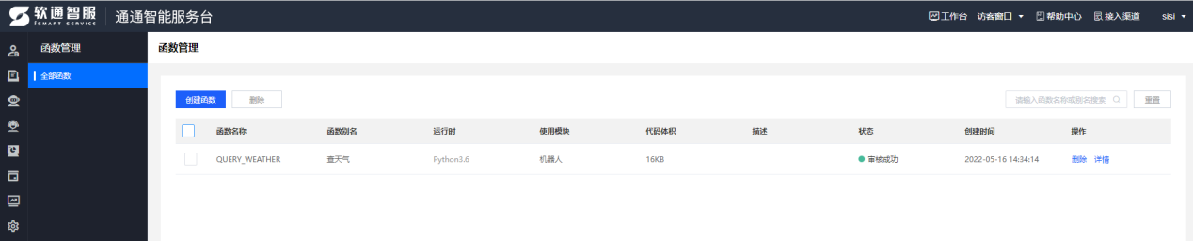

### 操作指南

1. 点击【函数管理】—【全部函数】按钮，进入函数管理页面；
2. 点击【创建函数】按钮可以“创建”函数；
3. 点击【删除】按钮可以删除函数；
4. 点击【详情】按钮可以查看函数“详情”；

## 数据统计-智能机器人

### 运行界面

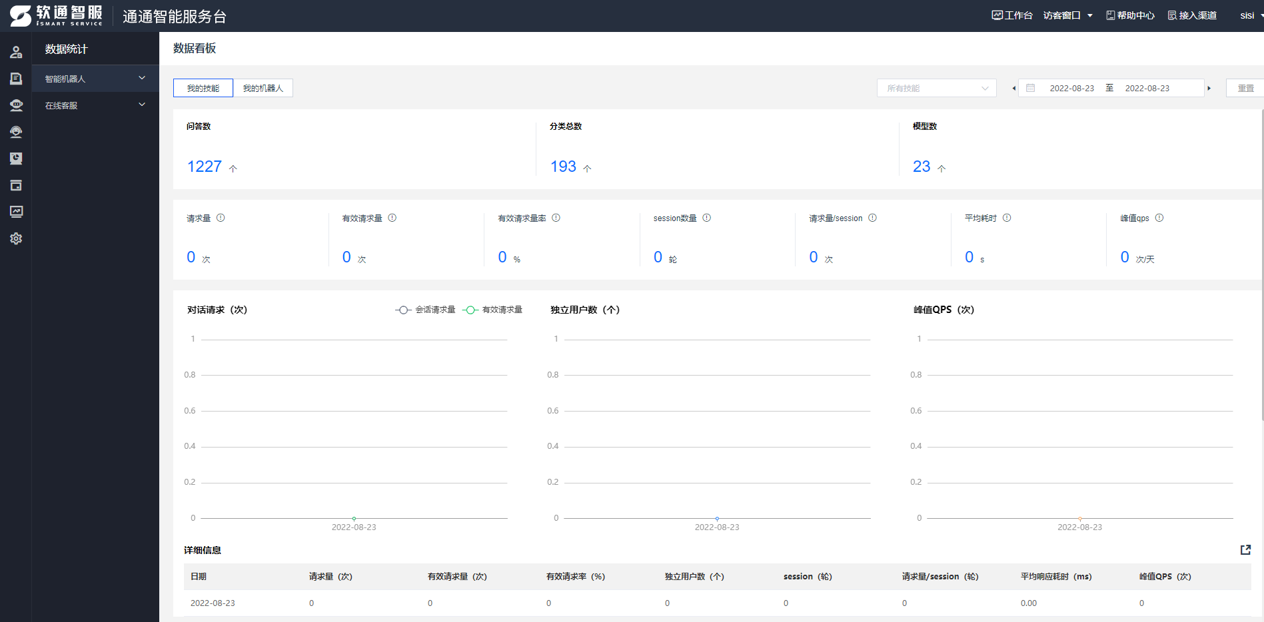

### 操作指南

1. 点击【数据统计】—【智能机器人】—【数据看板】按钮，进入“数据看板”页面。数据看板页面有两个模块：“我的技能”和“我的机器人”；
2. 点击【我的技能】按钮，可以通过“技能”和“时间”进行筛选，点击【我的机器人】按钮，可以通过“所有机器人”和“时间”进行筛选；

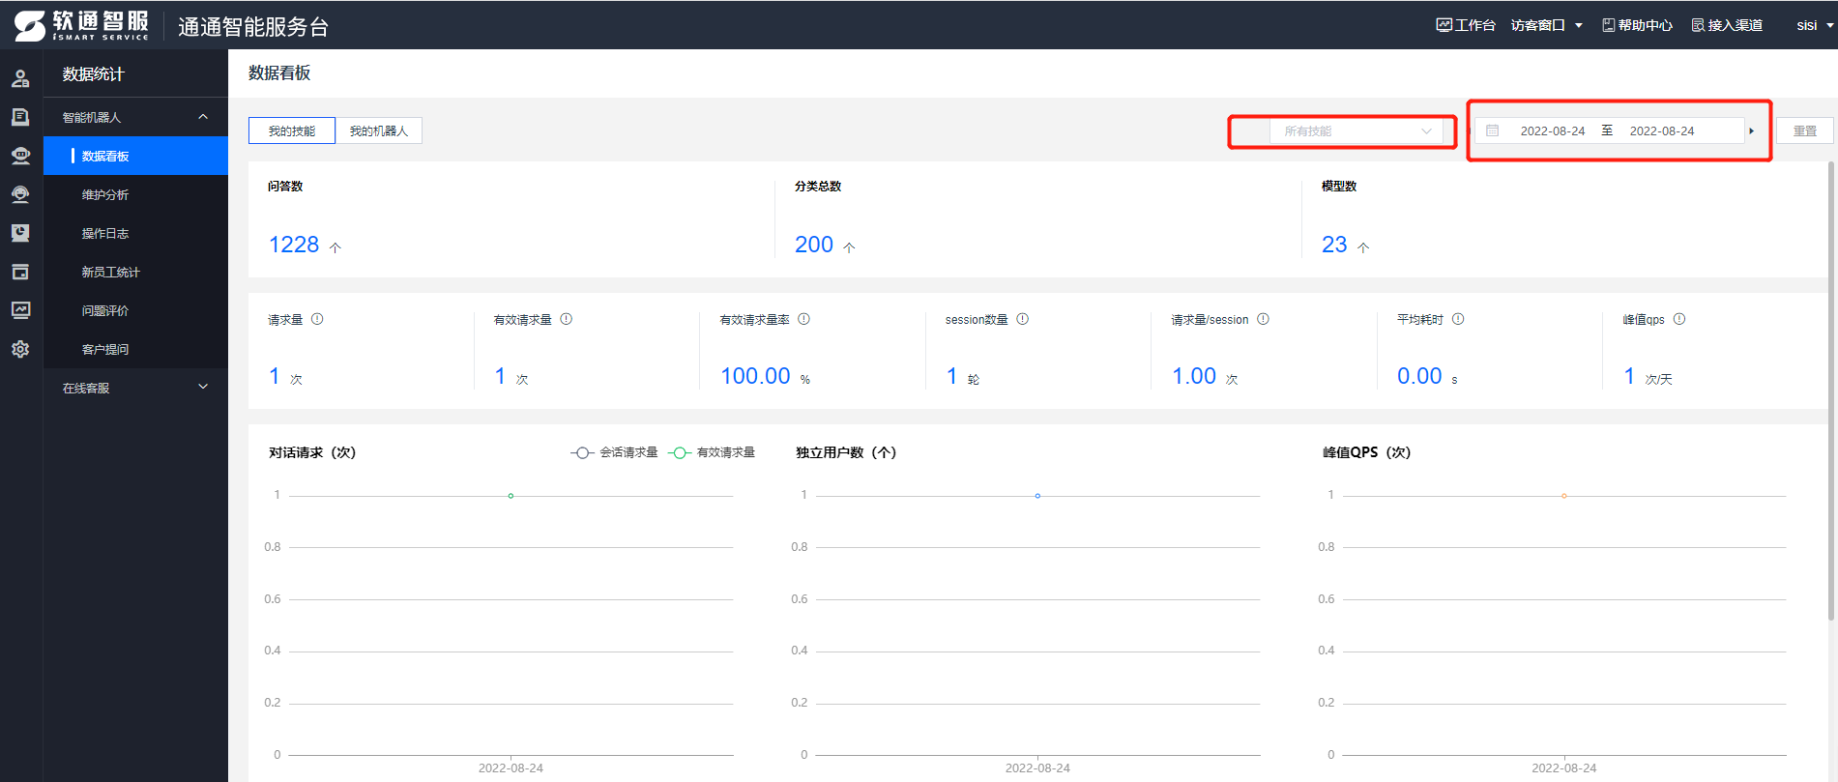

1. 点击【智能机器人】—【维护分析】按钮，进入“维护分析”页面，通过筛选“人工客服”、“技能”以及“日期”进入搜索；

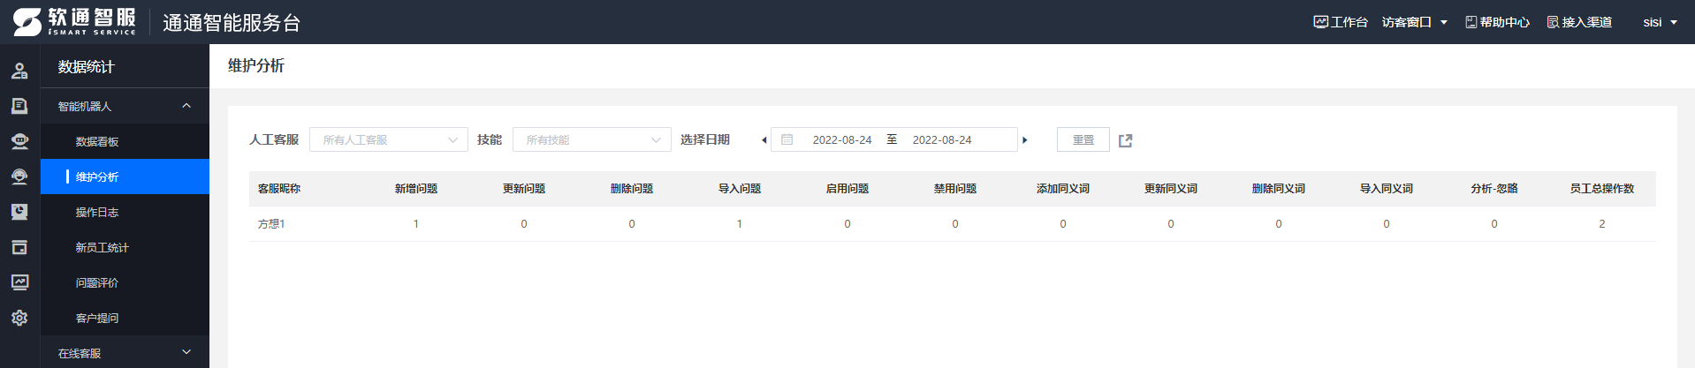

1. 点击【智能机器人】—【操作日志】按钮，进入“操作日志”页面，通过筛选“操作方式”、“操作结果”、“时间”、“所有人工客服”、“所有技能”及“关键词”进行搜索；

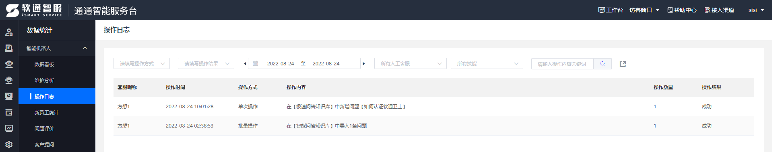

1. 点击【智能机器人】—【新员工统计】按钮，进入“新员工统计”页面，可以通过“日期”、“员工姓名或工号”查找统计结果；

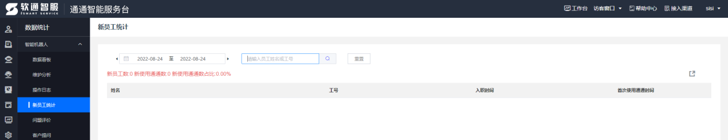

1. 点击【智能机器人】—【问题评价】按钮，进入“问题评价”页面，可以通过“技能”、“机器人”、“咨询渠道”和日期查找统计结果；

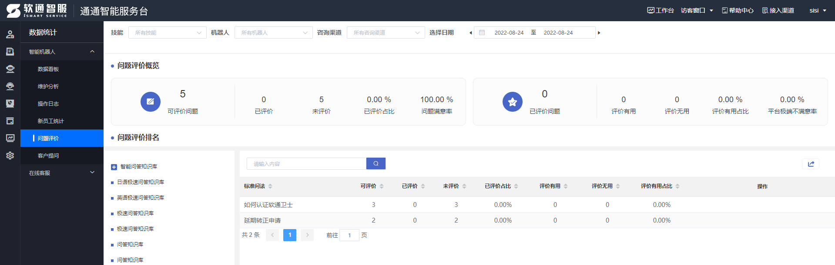

1. 点击【智能机器人】—【客户提问】按钮，进入“客户提问”页面，可以通过“技能”、“机器人”、“咨询渠道”、“关键词”及日期查找统计结果；

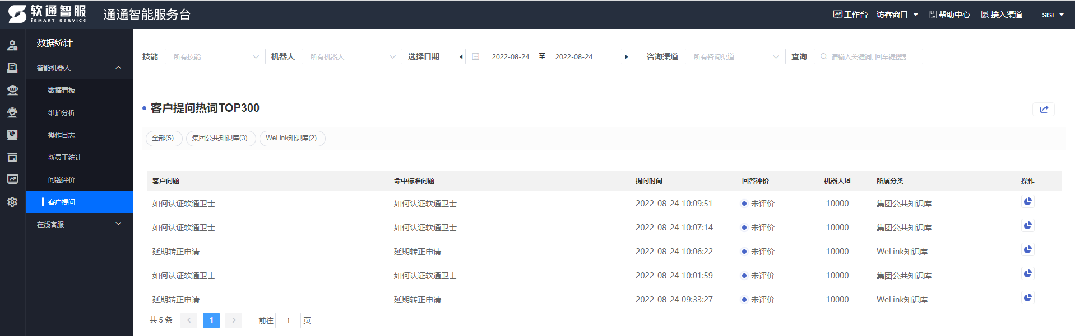

## 数据统计-在线客服

### 运行界面

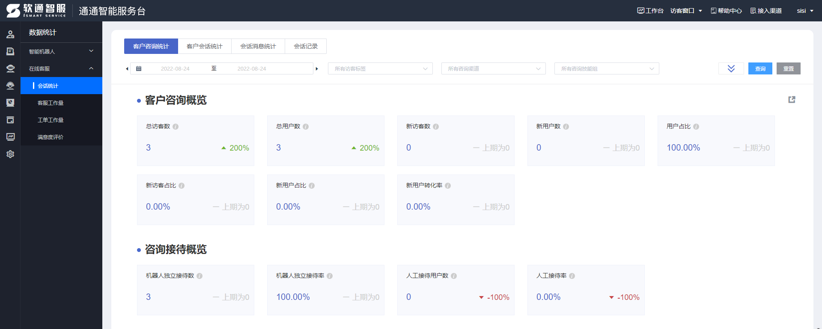

### 操作指南

1. 点击【数据统计】—【在线客服】—【会话统计】按钮，进入“会话统计”页面，在会话统计中可查看“客户咨询统计”、“客户会话统计”、“会话消息统计”和“会话记录”4大模块，并且可以通过筛选“日期”、“访客标签”、“咨询渠道”、“咨询技能组”、“所有人工客服”及“所有机器人”查找；
2. 点击【在线客服】—【客服工作量】按钮，进入“客服工作量”页面，可以根据“日期”、“所有咨询渠道”、“所有咨询技能组”、“所有人工客服”进行查找；
3. 点击【在线客服】—【工单工作量】按钮，进入“工单工作量”页面，可以根据“日期”、“所有咨询技能组”、“所有人工客服”进行查找；
4. 点击【在线客服】—【满意度评价】按钮，进入“满意度评价”页面，可以根据“日期”、“所有咨询渠道”、“所有咨询技能组”、“所有人工客服”、“所有人工客服”进行查找；

## 系统管理-字典管理

### 运行界面

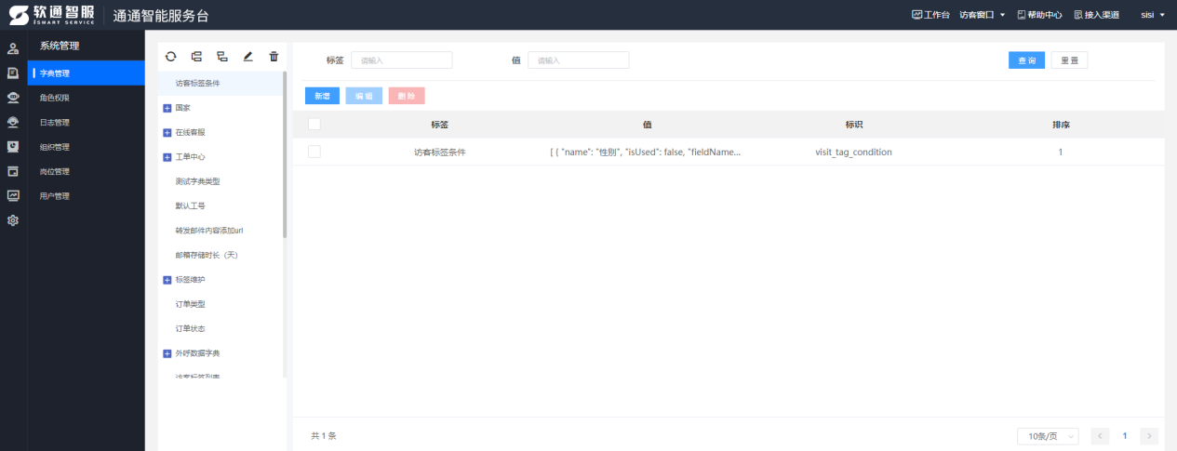

### 操作指南

1. 点击【系统管理】—【字典管理】按钮，进入“字典管理”页面，页面左上角可以为访客标签设立层级，在页面右上角可以根据“标签”和“值”进行查询；
2. 点击【新增】按钮，可以新增数据字典；点击【编辑】按钮，可以编辑数据字典；点击【删除】按钮，可以删除数据字典；

## 系统管理-角色权限

### 运行界面

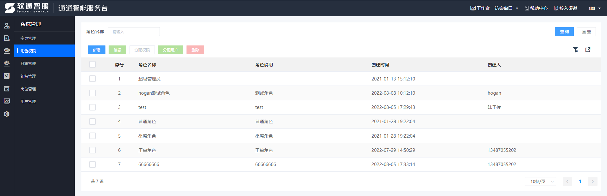

### 操作指南

点击【系统管理】—【角色权限】按钮，进入“角色权限”页面，可以通过查询角色名称进行查找。点击“新增”按钮，可以新增角色；点击“编辑”按钮，可以对现有角色进行编辑；点击“分配权限”按钮，可以编辑当前角色权限；点击“分配用户”按钮，可以为此角色分配用户；点击“删除”按钮，可以删除角色。

## 系统管理-日志管理

### 运行界面

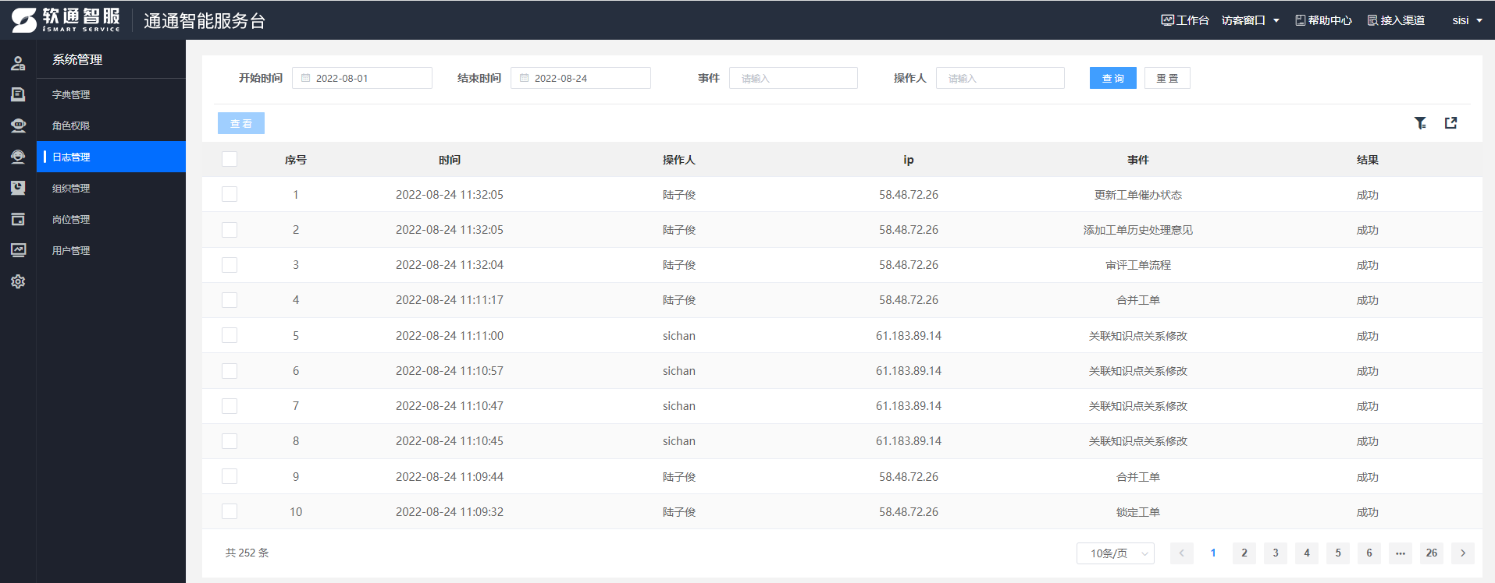

### 操作指南

点击【系统管理】—【日志管理】按钮，可以进入“日志管理”页面，可以查看或查询列表；

## 系统管理-组织管理

### 运行界面

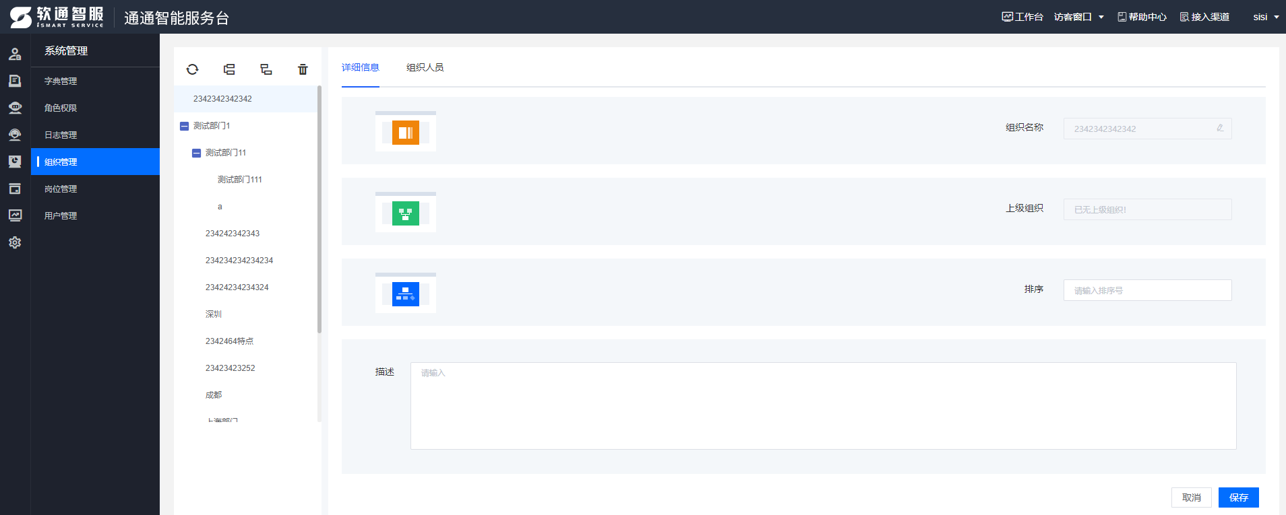

### 操作指南

1. 点击【系统管理】—【组织管理】按钮，可以进入“组织管理”页面；
2. 页面左侧可以管理组织层级、可以查看“详细信息”和“组织人员”；

## 系统管理-岗位管理

### 运行界面

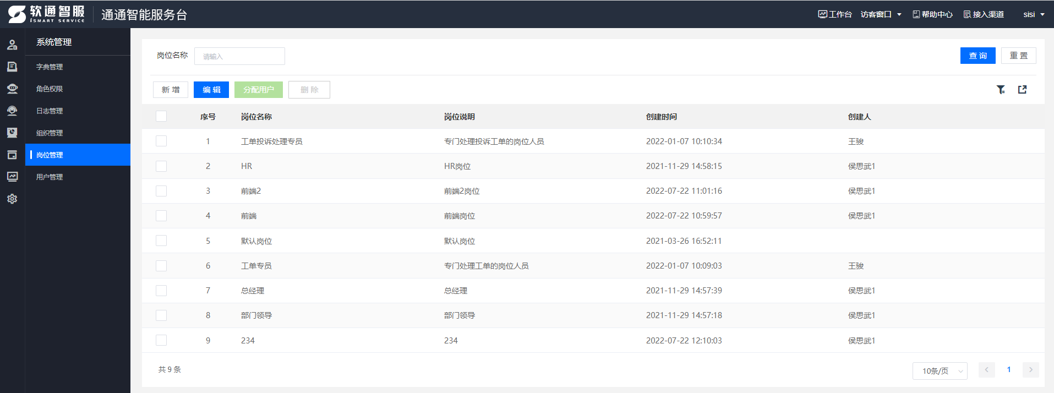

### 操作指南

点击【系统管理】—【岗位管理】页面，进入“岗位管理”页面，在页面内可以“新增”岗位、“编辑”岗位、为岗位“分配用户”以及“删除”现有岗位；

## 系统管理-用户管理

### 运行界面

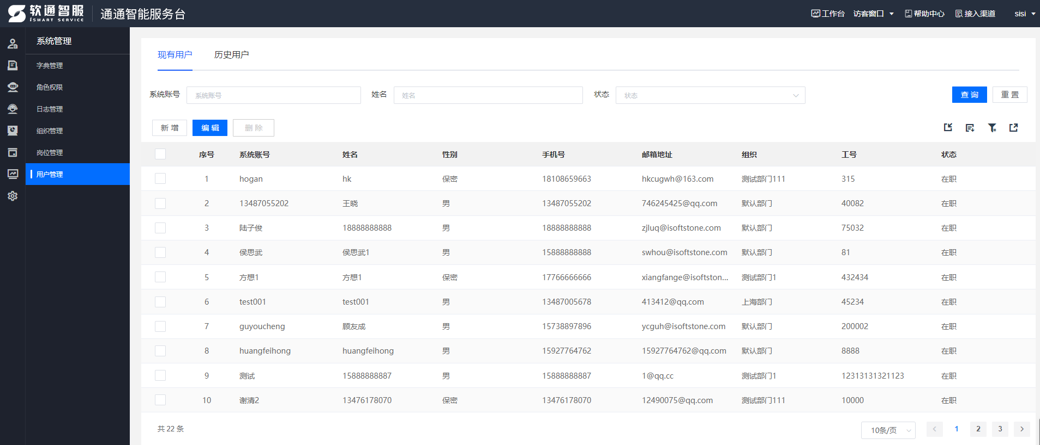

### 操作指南

1. 点击【系统管理】-【用户管理】按钮，进入用户管理页面，此页面有“现有用户”和“历史用户”两个板块；
2. 在“现有用户”界面可以用“系统账号”、“姓名”和“状态”进行查找；
3. 点击【新增】按钮可新增新用户，点击【编辑】按钮可编辑现有用户，点击【删除】按钮可以删除现有用户；

# 功能列表

|  |  |  |  |
| --- | --- | --- | --- |
| **软件名称** | 软通智服通通智能服务台 | **版本** | V1.0 |
| **软件功能项** | **功能描述** | | |
| 登录 | 用户账号注册、登录 | | |
| 退出 | 点击退出，可退出登录 | | |
| 租客中心-概览 | 整个系统的展示 | | |
| 租客中心-客服接入渠道 | 客服接入网站展示和增加 | | |
| 租客中心-消息活动管理 | 通告、活动增加和展示 | | |
| 租客中心-访客标签 | 访客标签展示和增加 | | |
| 工单中心-我的工单 | 展示包括我的所有工单 | | |
| 工单中心-所有工单 | 展示所有待处理、已处理、已关闭工单 | | |
| 工单中心-工单流程 | 工单流程的新增、设计和发布 | | |
| 智能机器人-概览 | 智能机器人功能概览 | | |
| 智能机器人-我的机器人 | 创建机器人 | | |
| 智能机器人-我的技能 | 正在使用中的技能 | | |
| 智能机器人-同义词管理 | 新增同义词 | | |
| 智能机器人-智能学习 | 无效问题列表展示 | | |
| 在线客服-概览 | 在线客服整体情况概览 | | |
| 在线客服-客服设置 | 客服坐席、技能、话术等配置 | | |
| 在线客服-智能排版 | 基础设置、规则设置和排班设置 | | |
| 在线客服-问卷中心 | 历史问卷、新问卷配置和概览 | | |
| 测评中心-测评管理 | 全部测评展示和创建新的测评 | | |
| 函数管理-全部函数 | 函数创建和删除 | | |
| 数据统计-智能机器人 | 机器人的数据展示、分析、统计等 | | |
| 数据统计-在线客服 | 在线客服的回话统计、工作量展示、满意度评价 | | |
| 系统管理-字典管理 | 管理标签 | | |
| 系统管理-角色权限 | 角色权限设置、分配、新增 | | |
| 系统管理-日志管理 | 日志查看 | | |
| 系统管理-组织管理 | 不同部门、组织管理 | | |
| 系统管理-岗位管理 | 岗位新增、编辑、分配、删除 | | |
| 系统管理-用户管理 | 现有用户和历史用户的展示 | | |